**Java**

# 优质参考书籍,不需要逐字阅读即选取对概念理解和工程优化用得到的地方,阅读,摘抄,并总结为THM

## 核心卷1,2

## 深入理解JVM

## java编程思想

# java重要概念

## 从代码到程序运行的编译流程:字节码,虚拟机,

### 

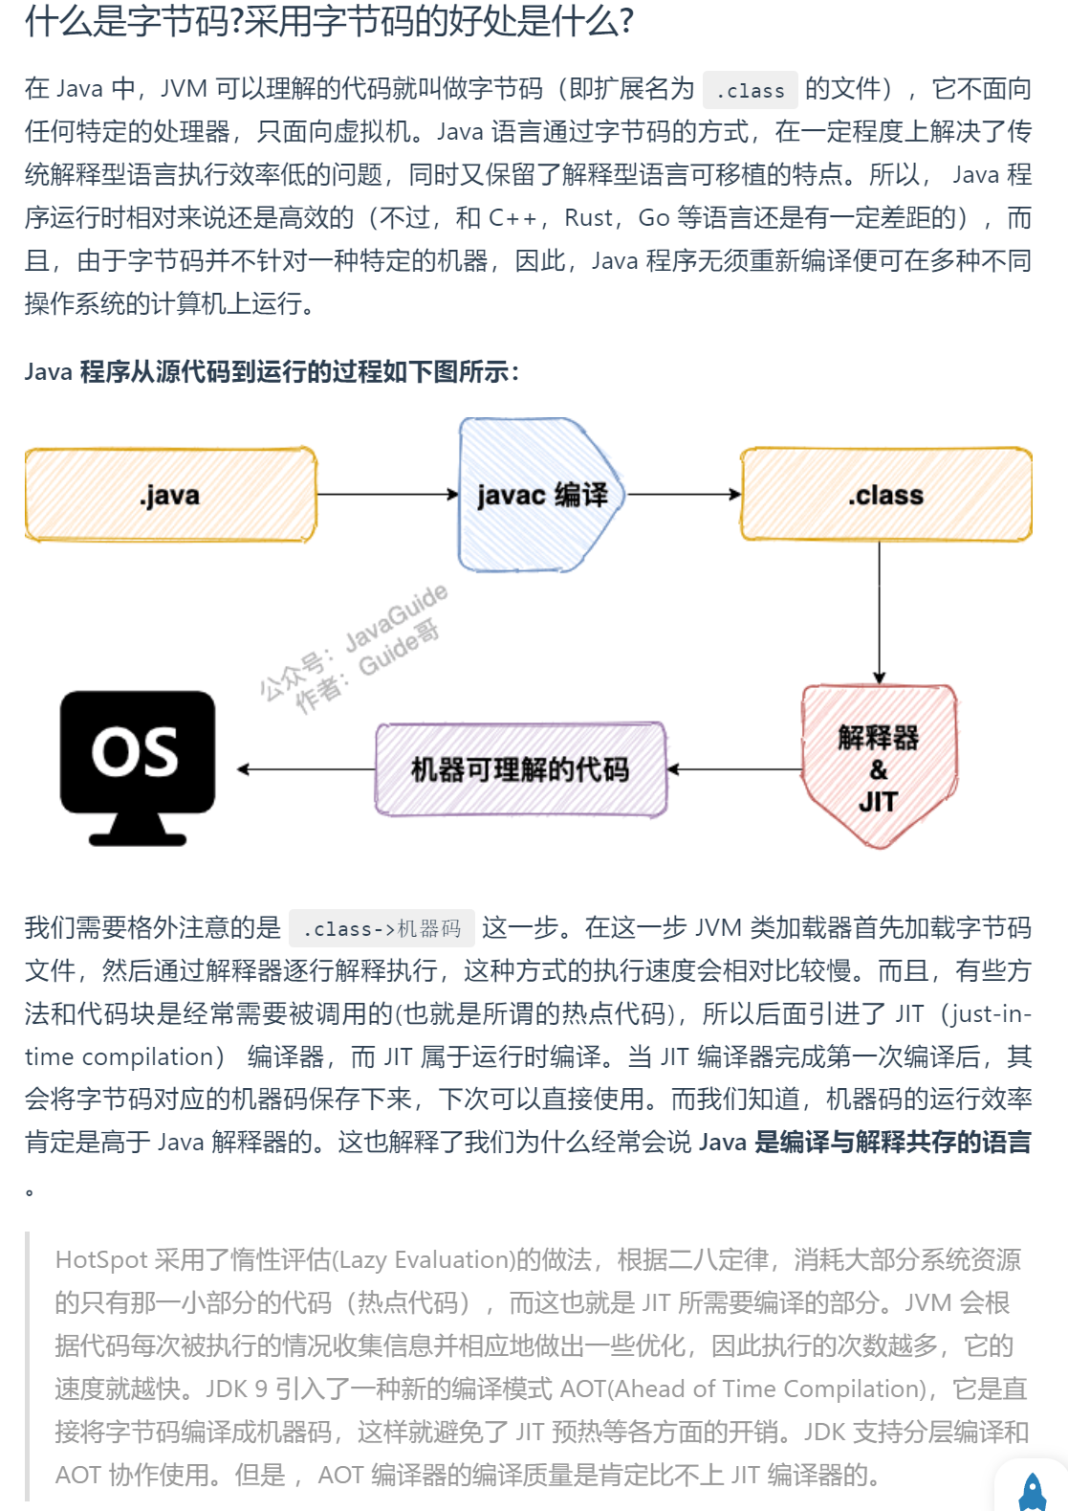

* JIT编译器

• 将热点代码保存为机器码

* AOT预编译(JDK9)

• 将字节码全部保存为机器码

### 

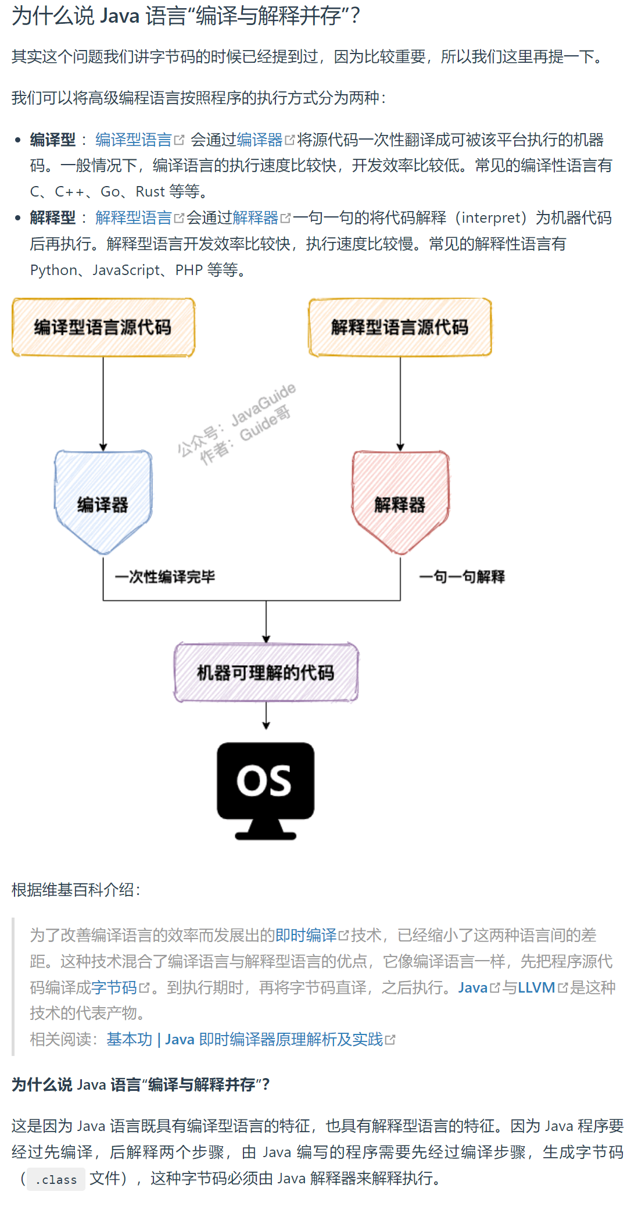

## 面向对象

### 与C++面向对象的异同

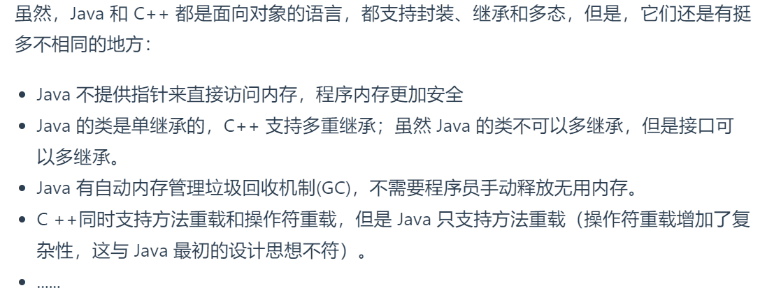

### 封装

* 封装

•

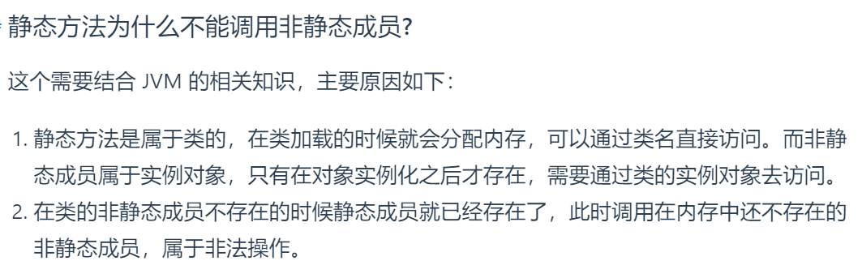

•

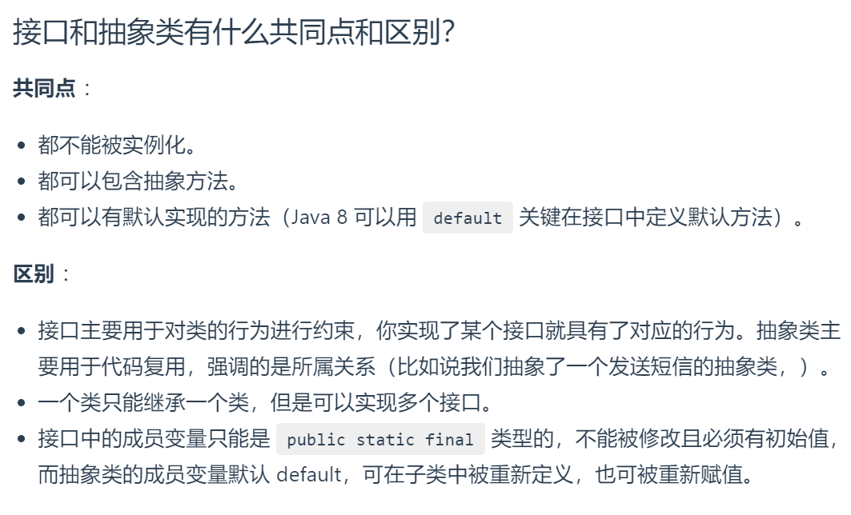

• 构造函数,构造方法和普通方法的区别，只有权限修饰和方法名（和类名相同），虽然没有返回值，但是它没有返回类型，包括void!!

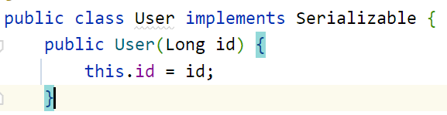

•

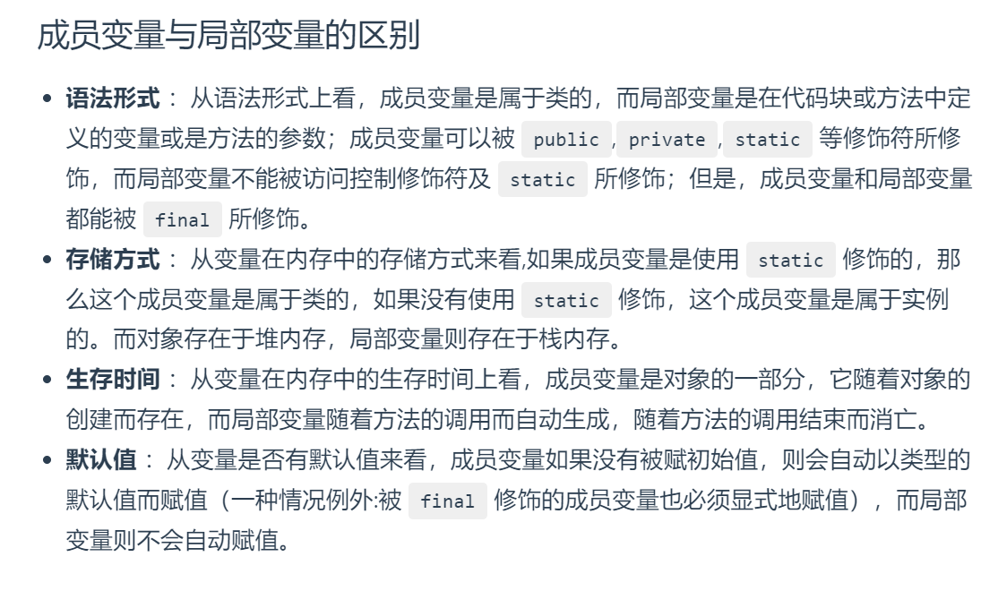

* 访问修饰符//todo

• 类内部属性全部私有,访问只能通过public 的getter 和setter方法

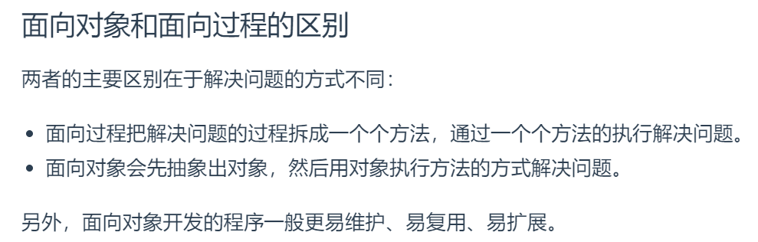

• 面向过程思维简单直接,但是缺少复用

* 类生成对象

•

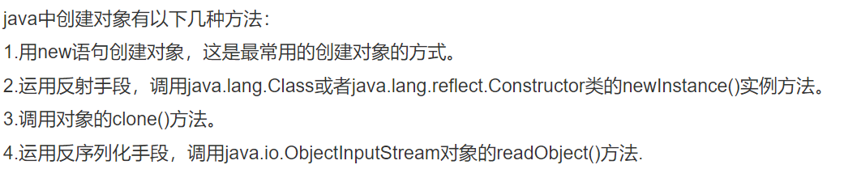

* 内部类//todo

• 重要程度如何,在什么工程中必用吗?

* 什么是句柄?最简单的理解:句柄即this 指针

• 子主题 1

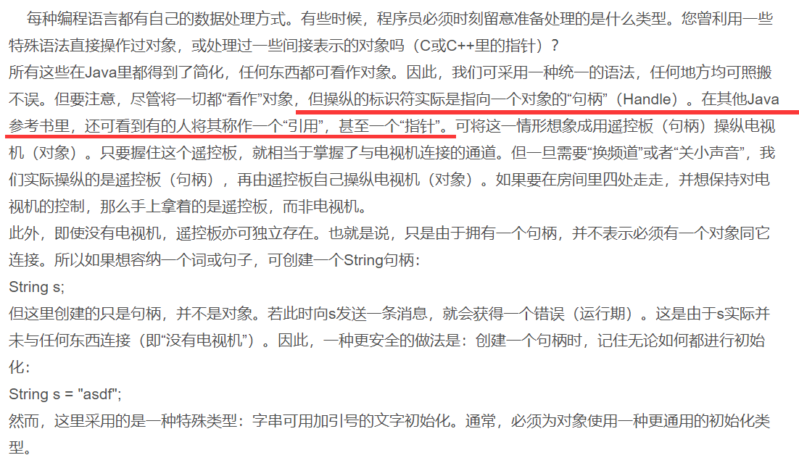

### 继承

* 继承

•

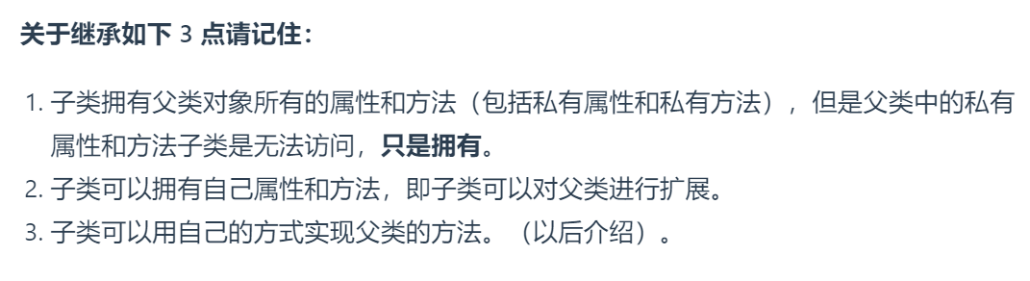

• 抽象类

•

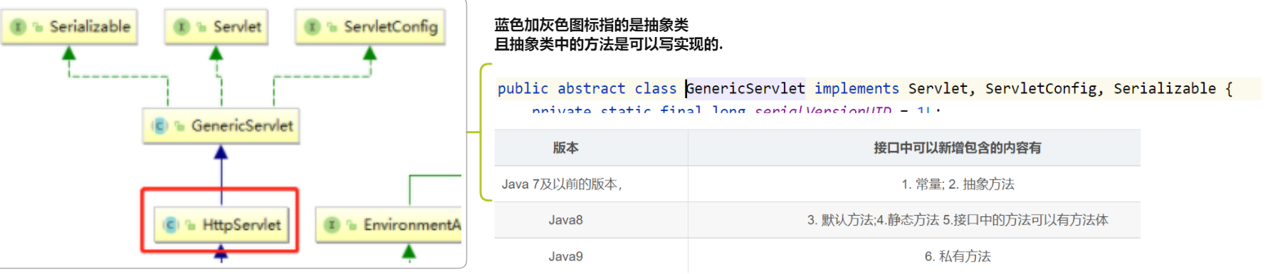

• 接口

•

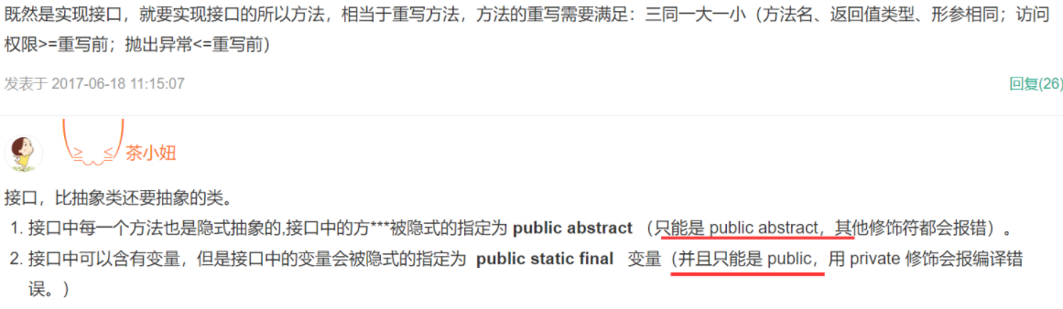

•

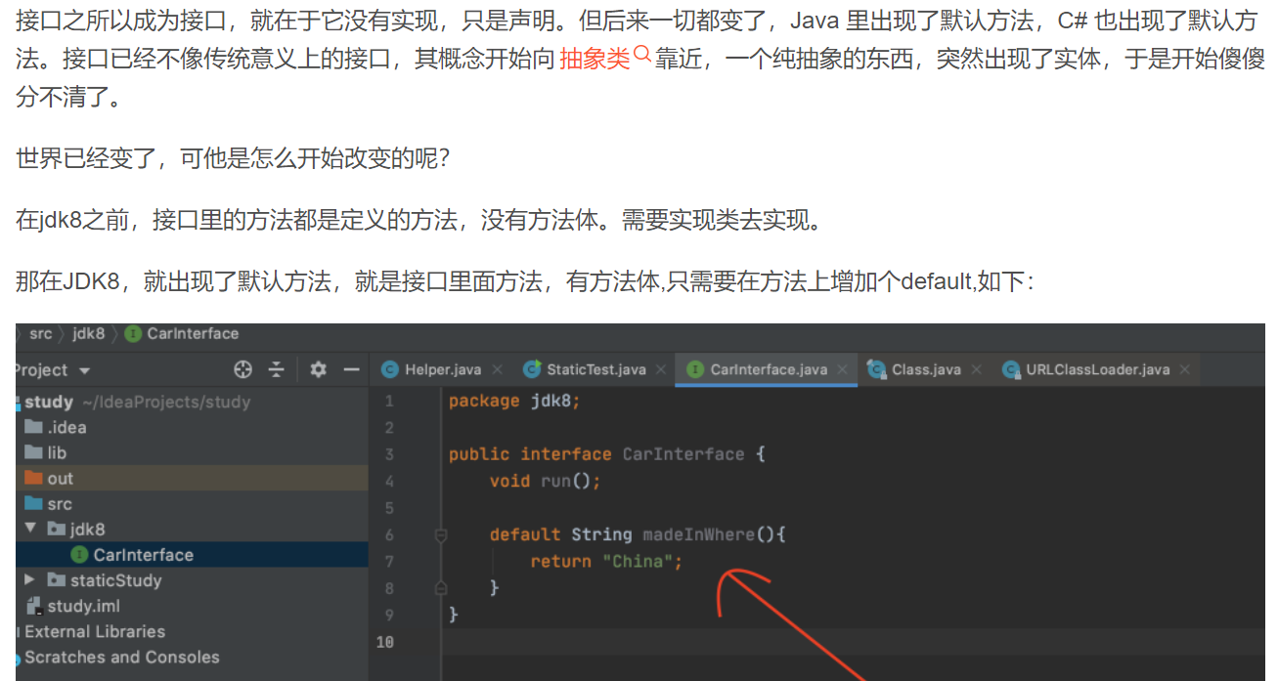

• 抽象类和接口的异同

•

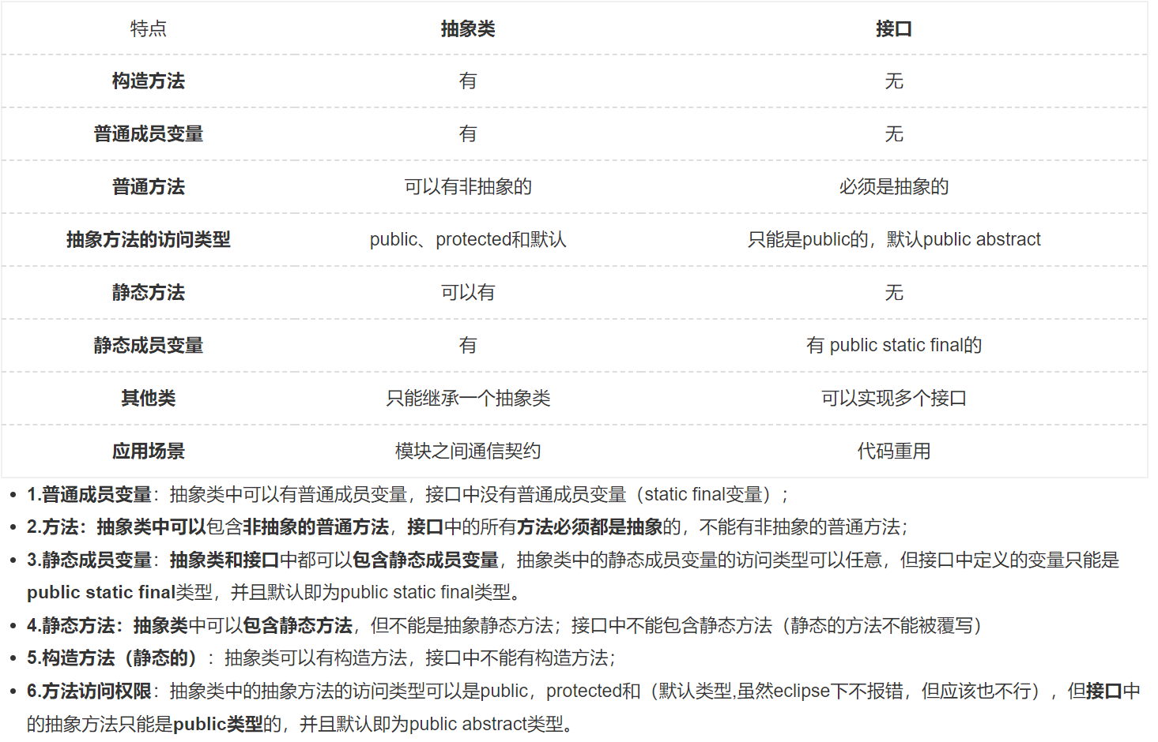

•



•

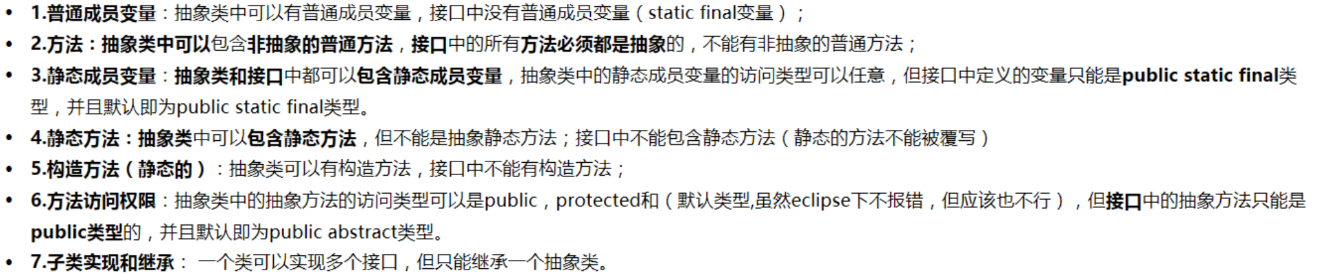

• 子类 继承 父类

• 构造方法//todo

• 父类没有无参构造时:

• 定义

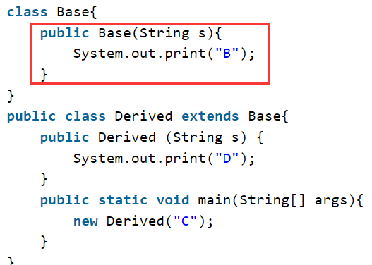

• 子类构造方法在调用时必须先调用父类的，由于父类没有无参构造，必须在子类中显式调用，修改子类构造方法如下即可：

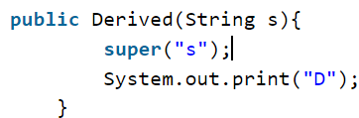

### 多态

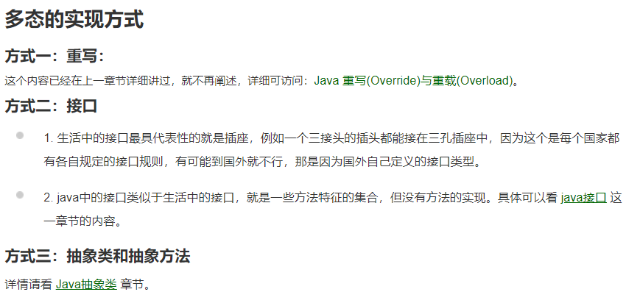

• 接口

•

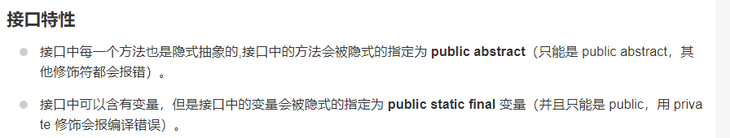

•

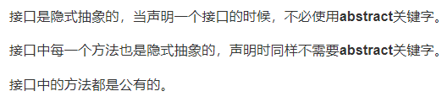

• 接口和抽象类的关系区别

•

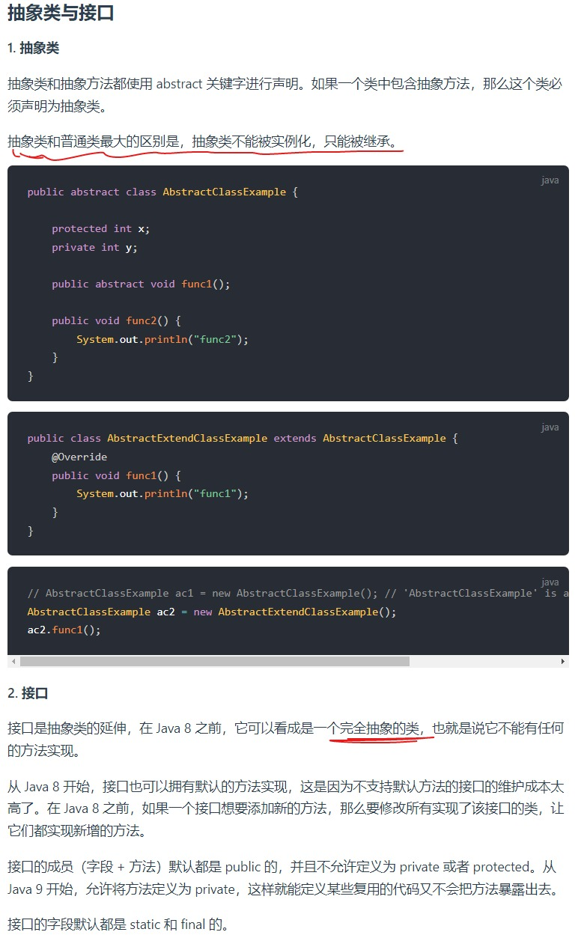

• java8接口自带适配器了,不用重写接口的所有方法,只需要写需要重写的部分方法

•

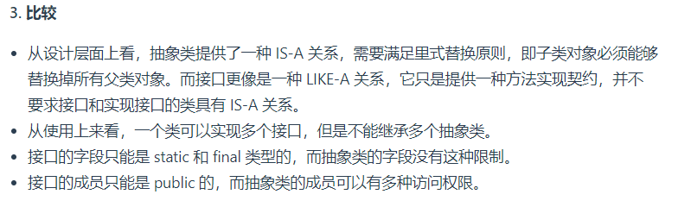

• Generics范型

• Parameterized Type

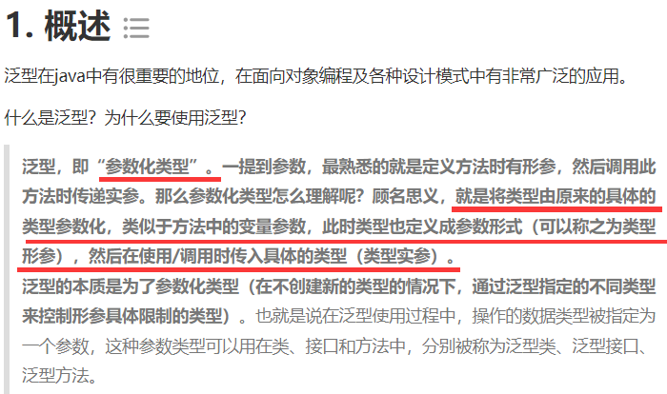

•

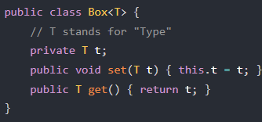

•

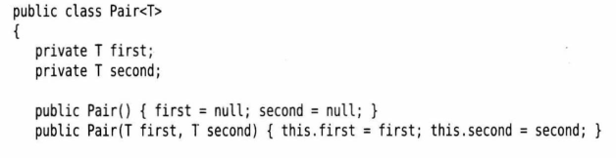

•

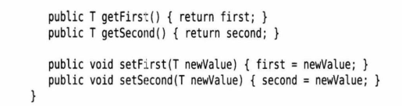

•

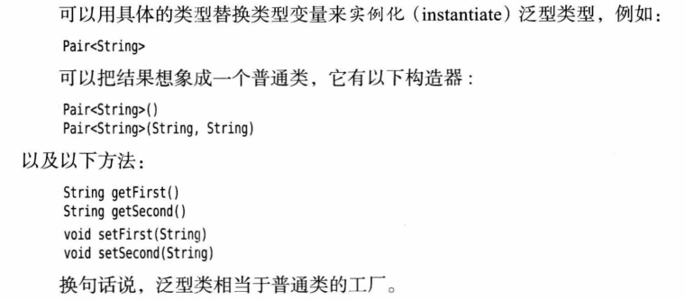

• 范型方法

•

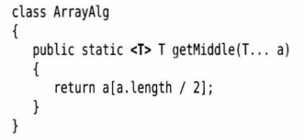

• 可变长参数

•

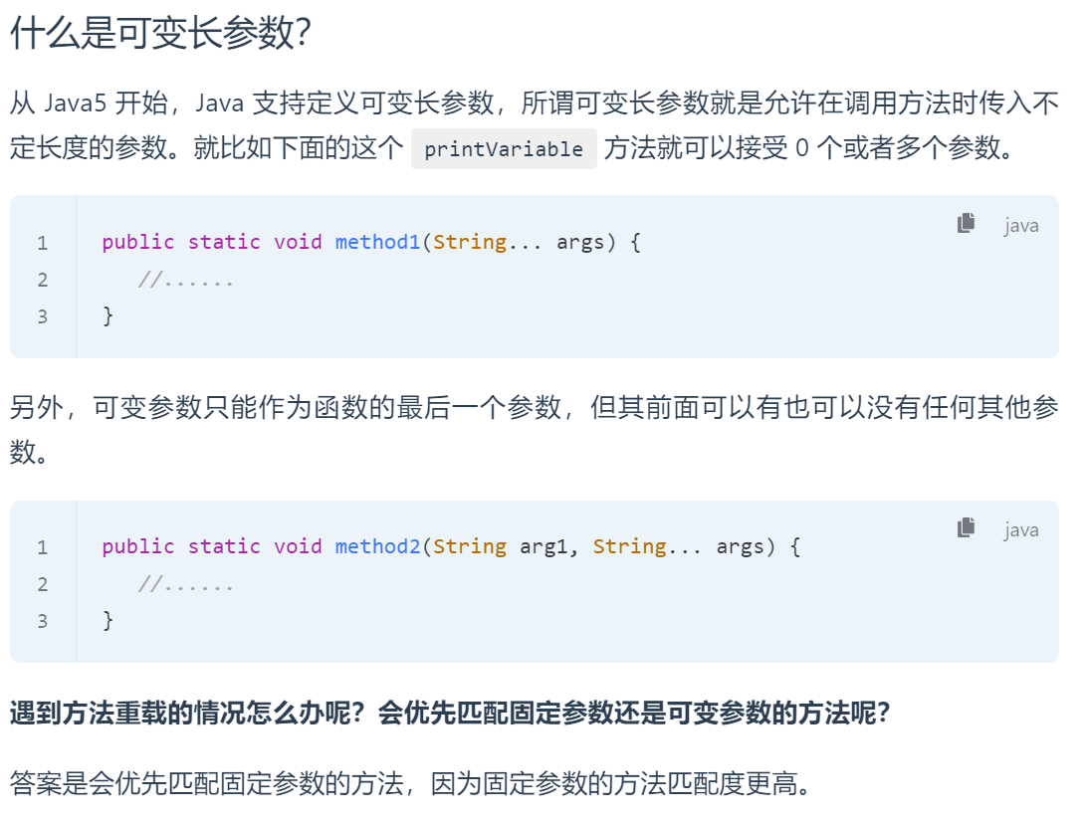

## 反射

### 概念

* 图

•

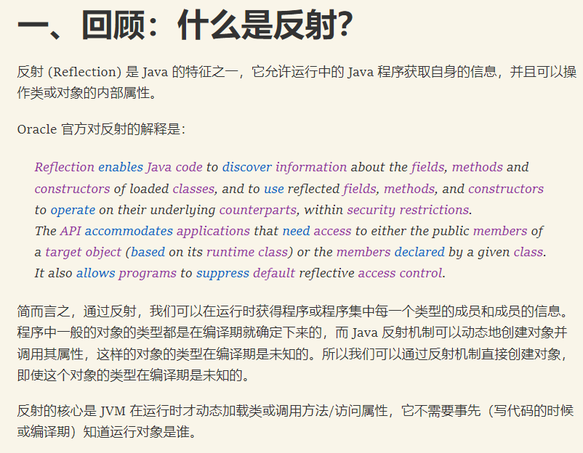

•

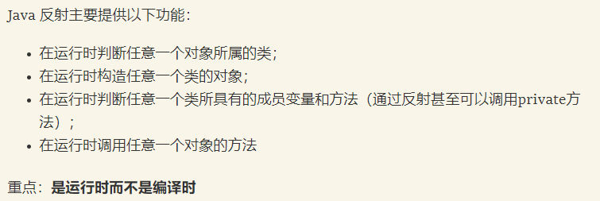

* 运行时,基本调用:

• 1.创建Class类调用反射

• 图

• 重要应用:forName就可以读取其他的文本文件在运行动态生成不同对象

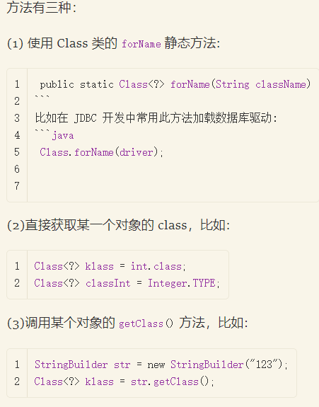

• 2.获取一个类的实例对象

•

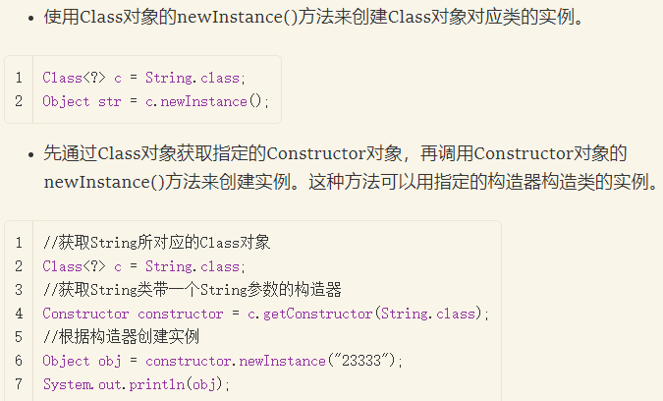

• 3.获取对象的基本信息

• 对象名称

• 对象属性

• 对象方法

• 获取构造器信息

•

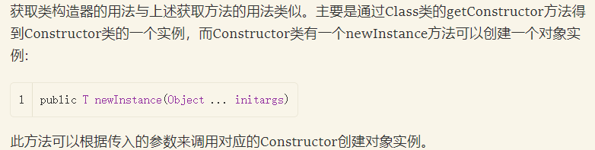

• 获取方法

•

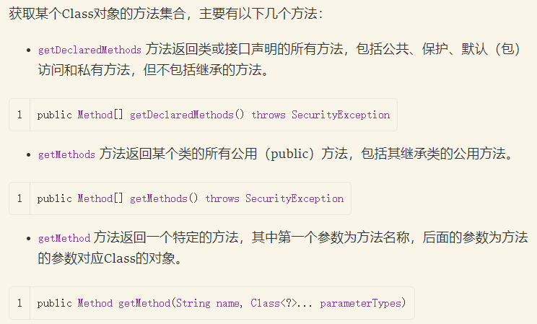

•

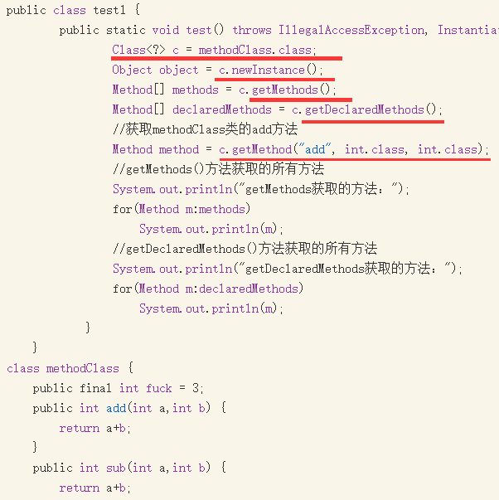

• 子主题 1

• 调用方法

• . . . 是可变长参数列表

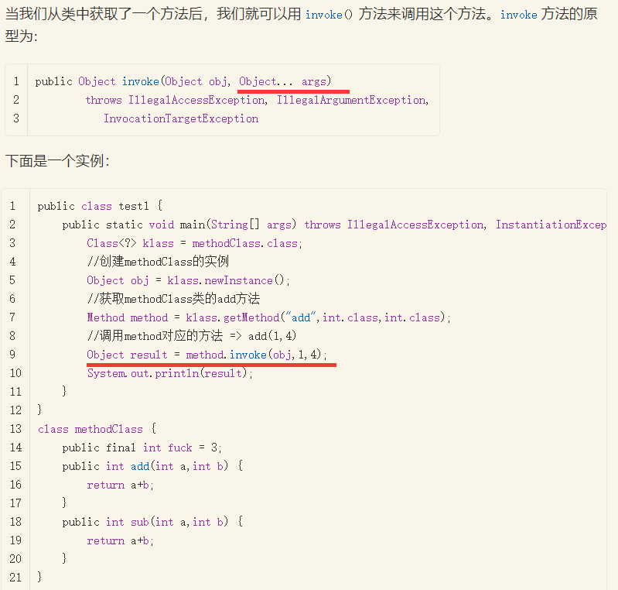

## 序列化//todo

### 概念

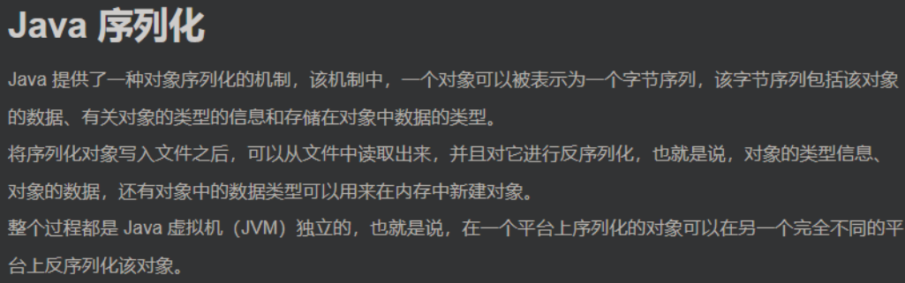

* 用途

• 传输

# java syntax

## 8种基本数据类型-4211

### String不是基本数据类型.是一个String类

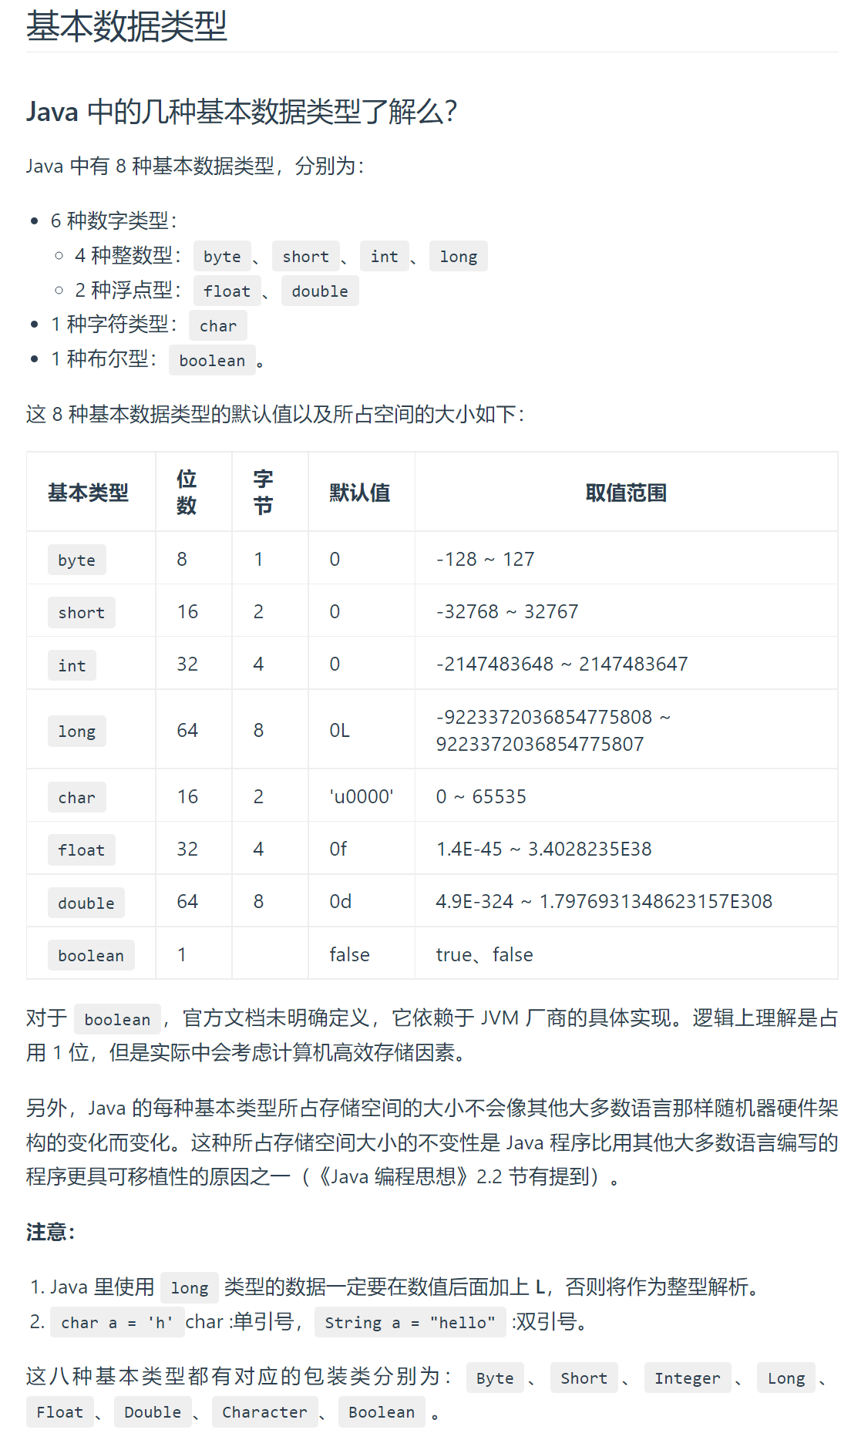

* char 16位 2字节 16进制:0000-ffff

• 子主题 1

### 自动装箱和拆箱

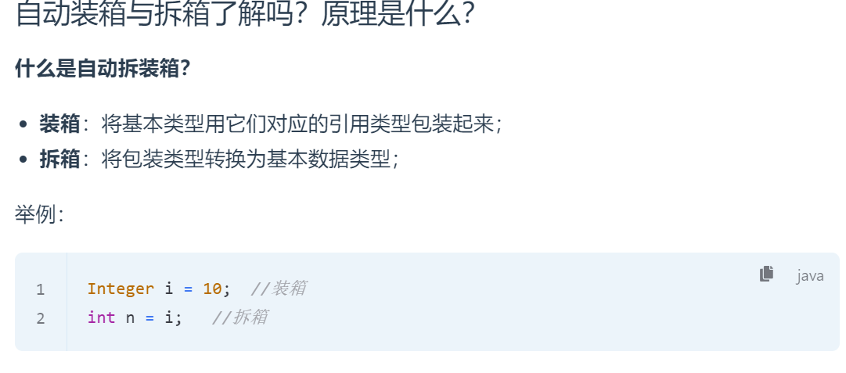

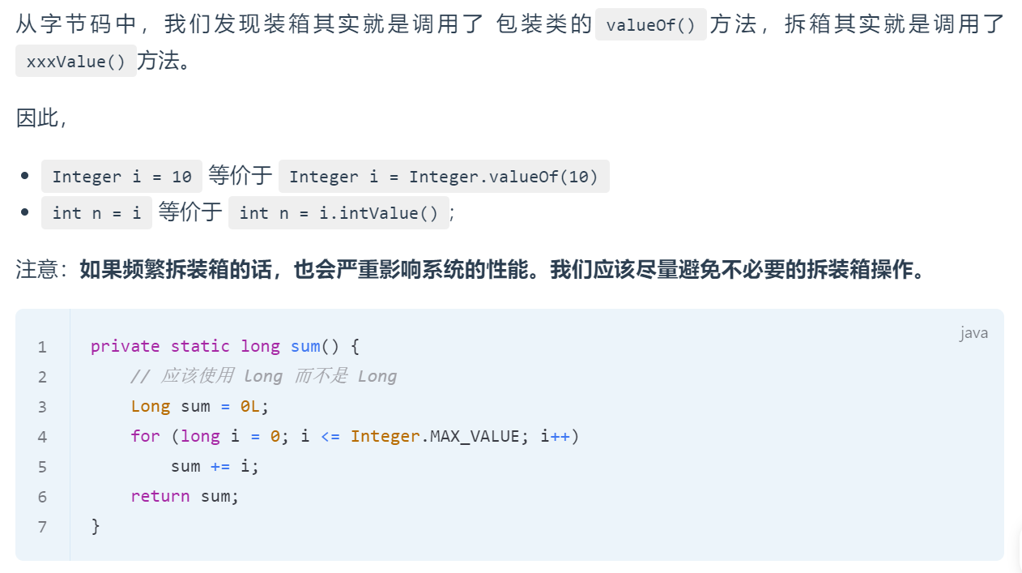

### 

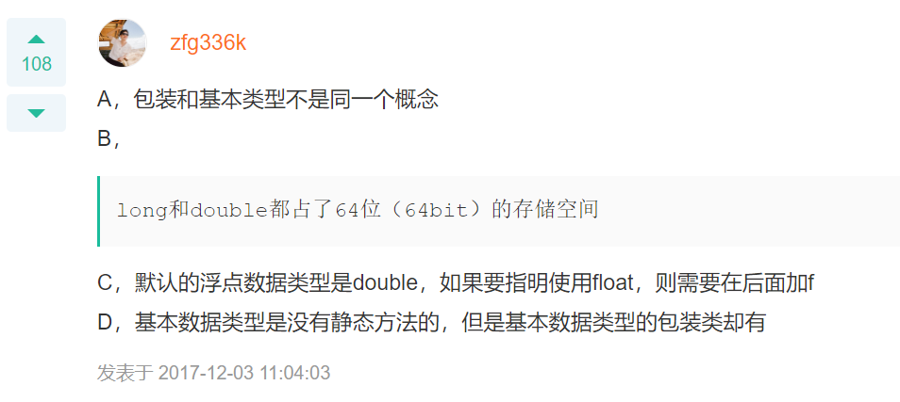

### 取整

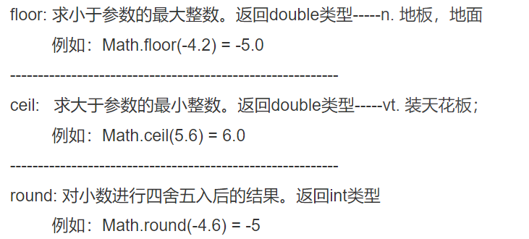

•

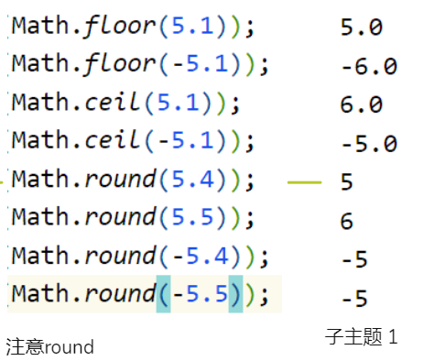

• round

•

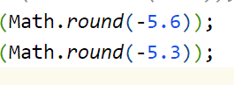

•

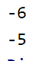

* 向上取整 ceil向下取整 floor四舍五入取整 round

### 自动转型注意括号最高优先级和计算顺序从左到右转型

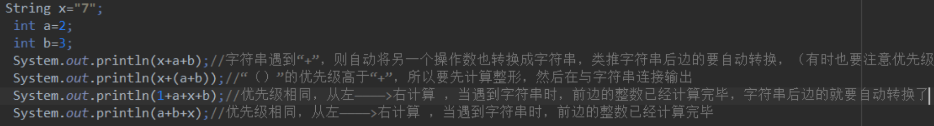

•

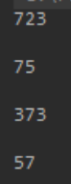

### 精度

* 小数

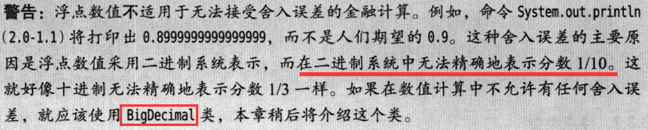

### 转型

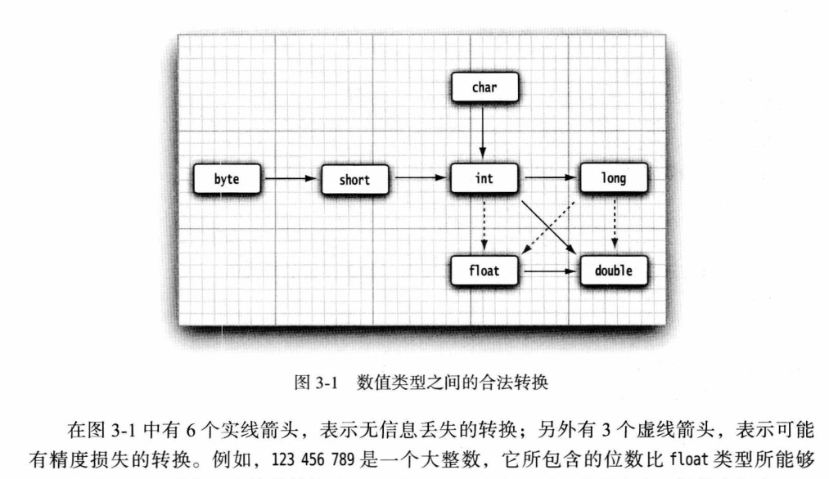

• 子主题 1

## 循环

### for循环的执行顺序

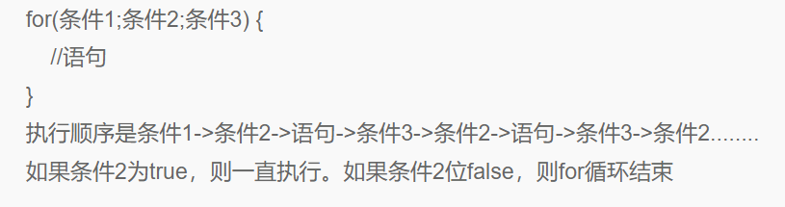

• 例题

•

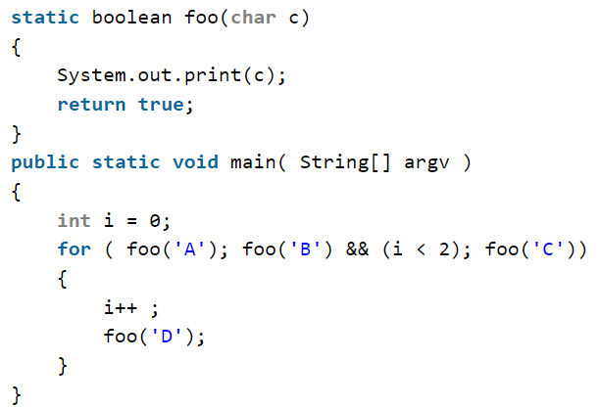

•

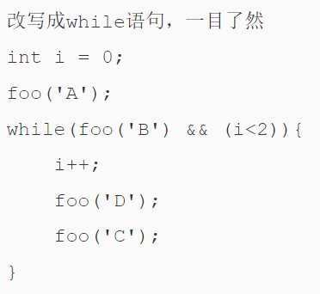

• 实际使用

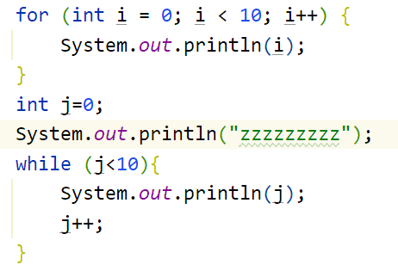

• int i=0 初始化只执行一次

• i<10 每次判断是否进入循环

• i++,循环内部执行完成一次则执行一次i++

• i++以后再次判断i<10是否进入循环

### 

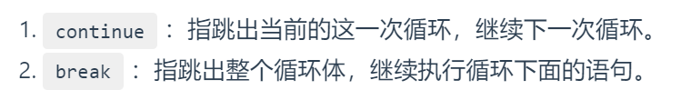

* 还可以break b;指定跳出多重循环,但是不建议使用了

## 理解:并行,并发,串行的概念

### 

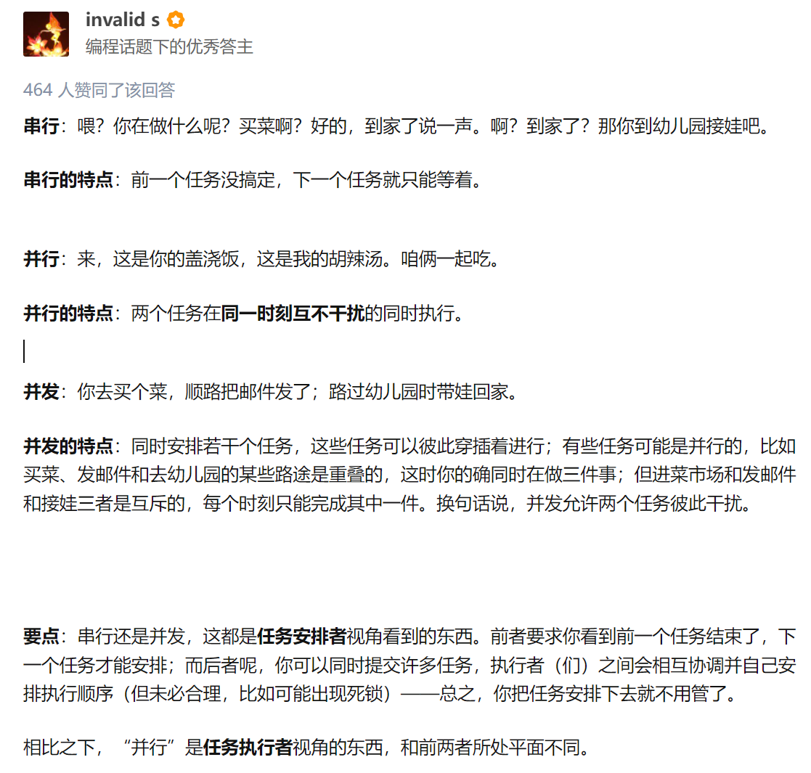

## static关键字用法

### static对于类的属性/field

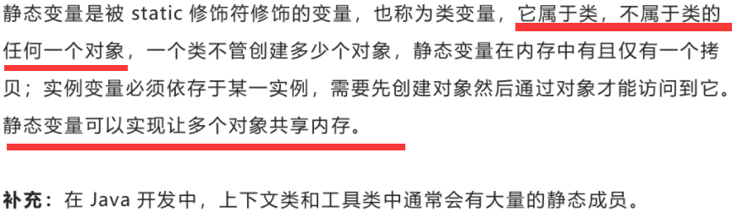

### 存在JVM的Heap中

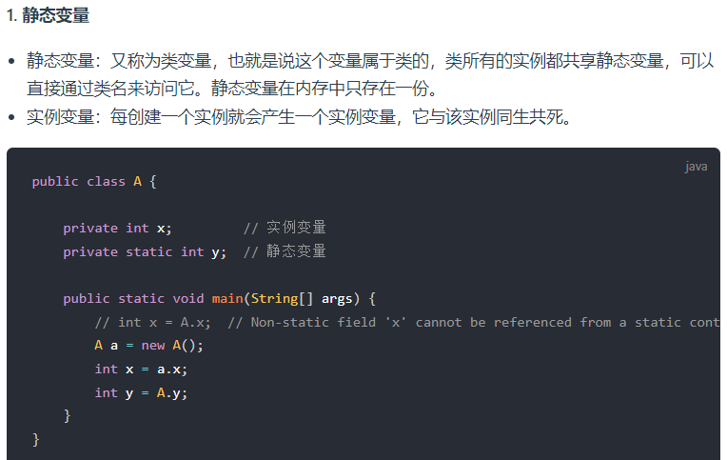

### 

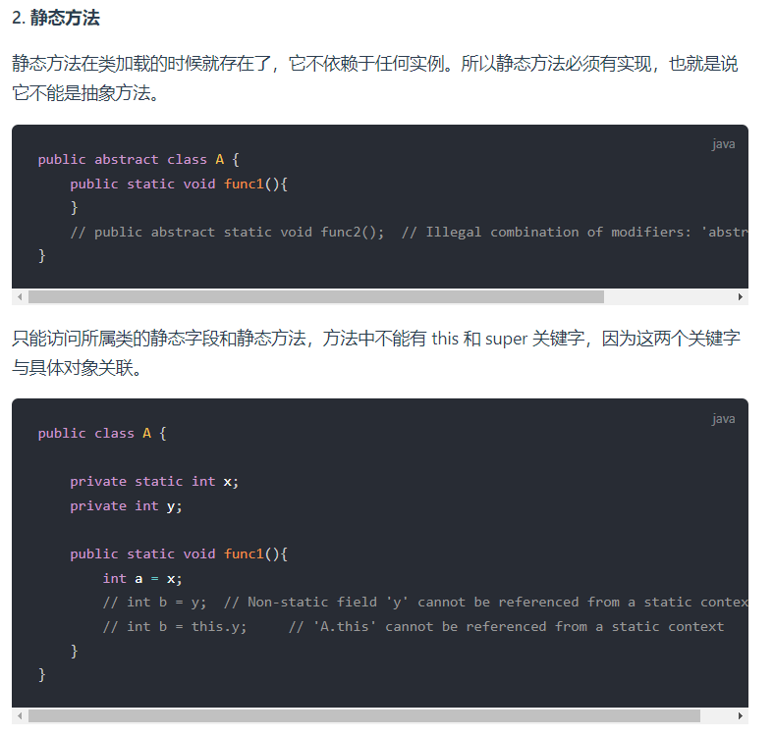

### 

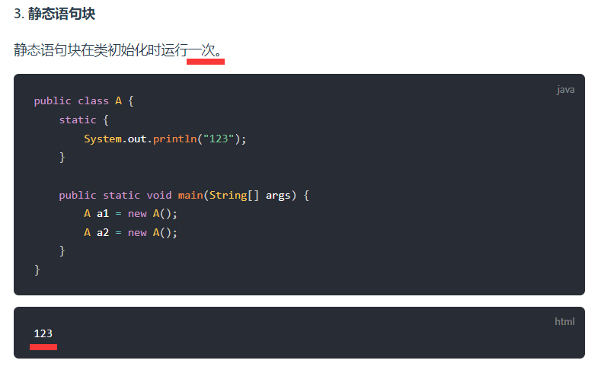

### 

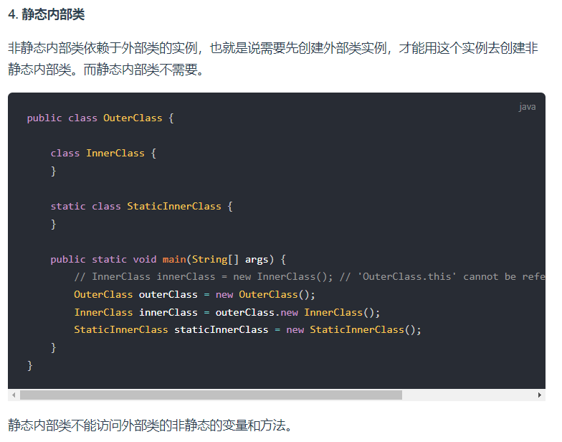

* 什么是内部类?

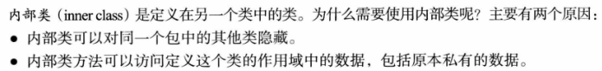



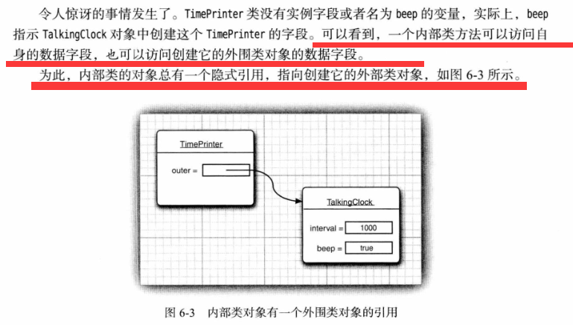

### 

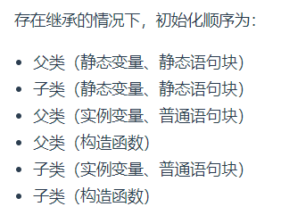

## invoke/Reflection反射

### introspectionmirror像是一个类照镜子,看自己的数据结构是什么样子的,报告自己的数据结构,和构造器,内部函数等.

### concept 概念

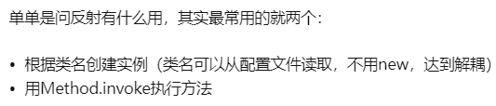

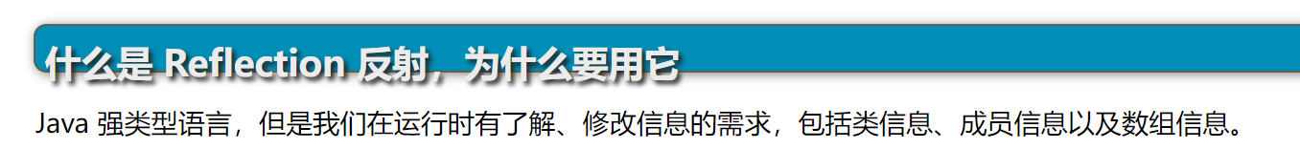

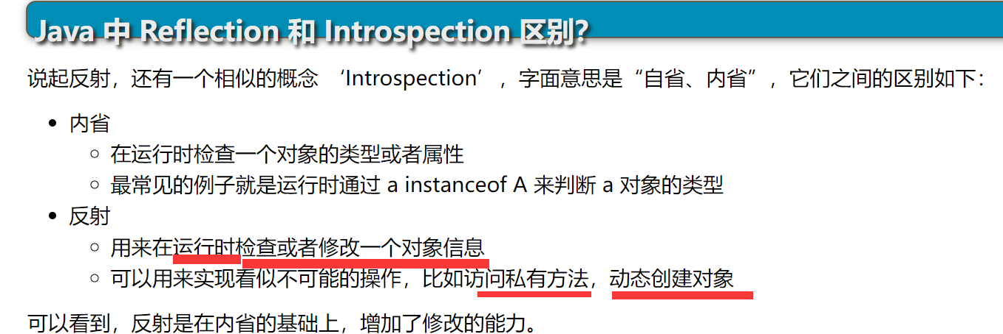

* 在程序的运行过程中，对于任何一个类，都能够知道它的所有属性和方法；对于任意一个对象，都能够知道它的任意属性和方法，这种动态获取信息以及动态调用对象方法的功能称为Java语言的反射机制。
* 运行时获取到Introspection类或者对象(class Book/Book book1)的属性和方法以后

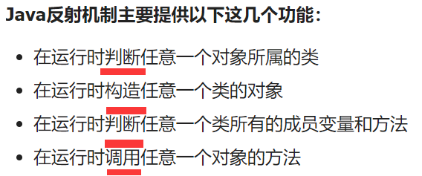

• Introspection与Reflection

### 使用

* 原始new

•

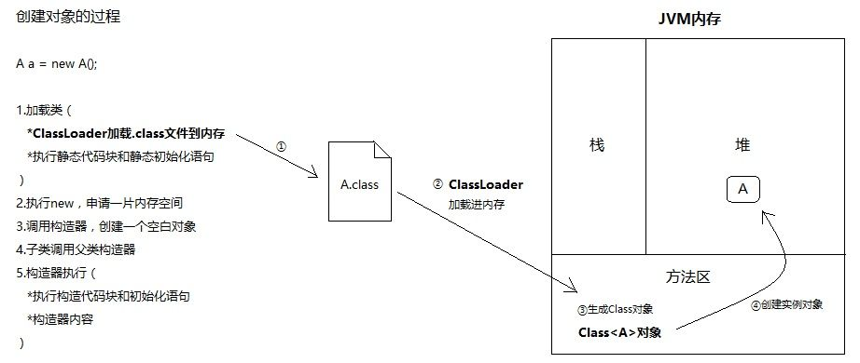

* 反射

• 反射类

•

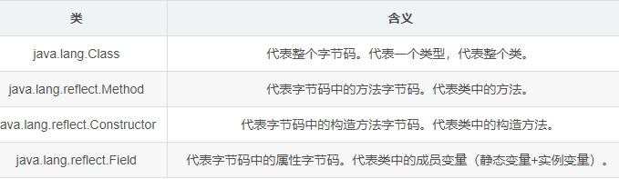

• 获取类Class

• 获取类的的方法Method

• 获取构造方法Constructor

• 获取类的属性Field

• 获取class对象的方式的主要三种：

•

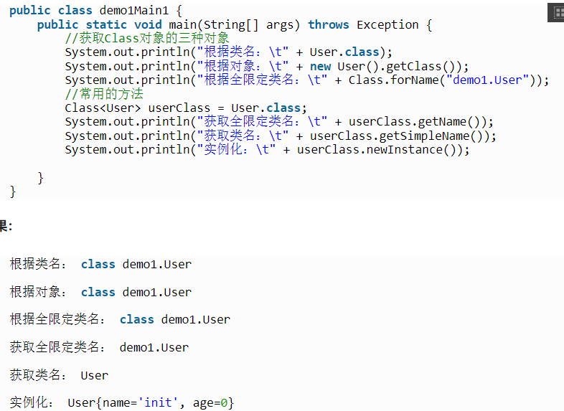

• 根据类名：类名.class

• myBook.classs

• 根据对象：对象.getClass()

• book1.getClass()

• 根据全限定类名：Class.forName(全限定类名)

• Class.forName("demo1.User")

• 获取到class对象以后实例化

• newInstance

•

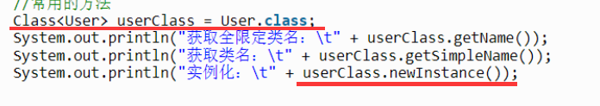

• 实例化方式有3种

•

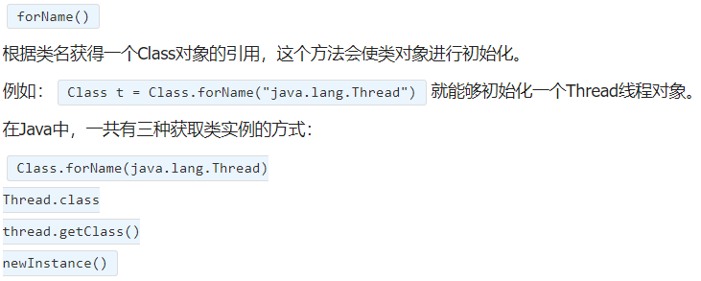

• 实例

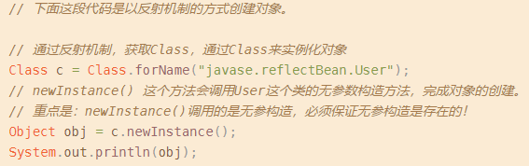

• 实例2

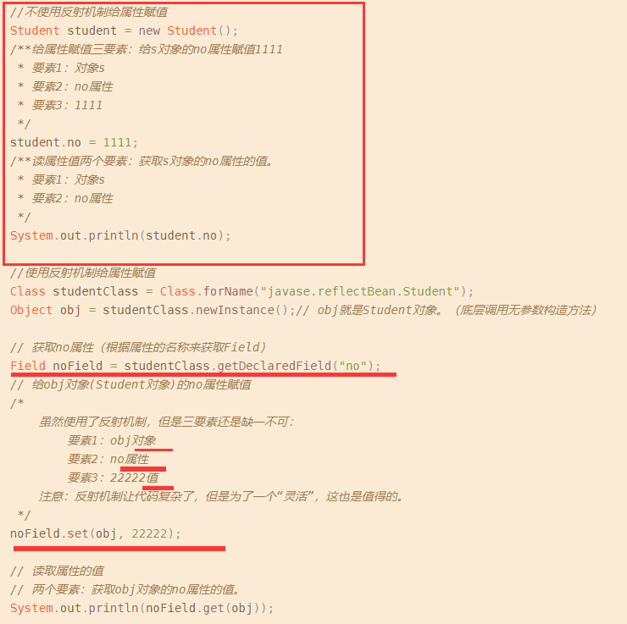

### annotation注解 //todo

* concept 概念

## 常量

### enum可以是常量的集合

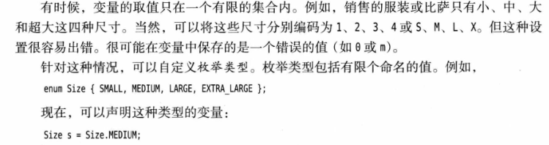

## final

### THM

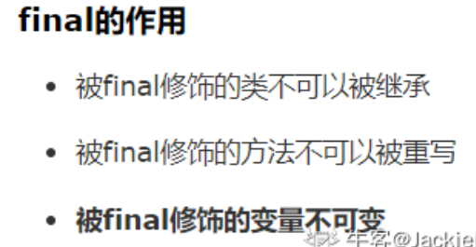

### 

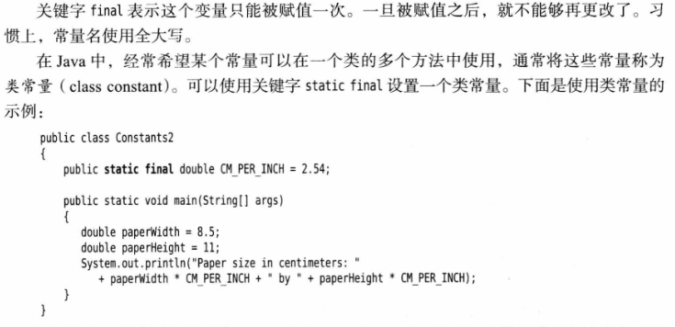

### THM

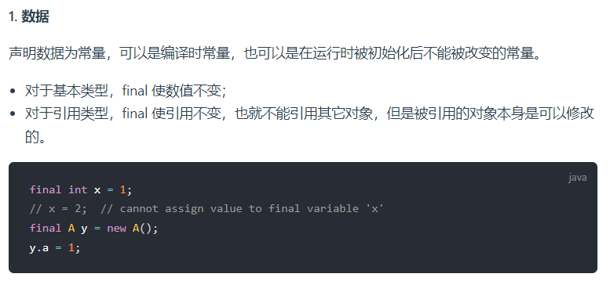

* final A->B

• -> 这个指向行为不能改变.B的值可以改变即指针存放的地址初始化之后便不能改变

### 

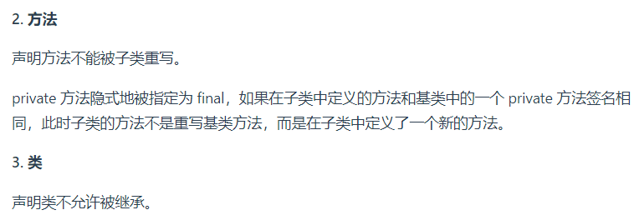

## Object类

### 

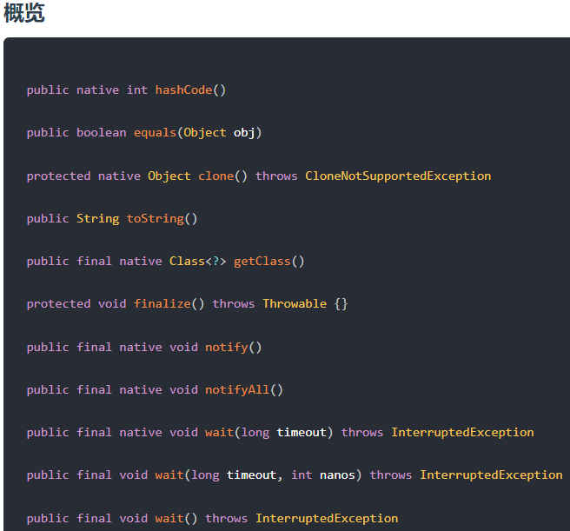

* equals实现

• ==比较的是两个对象的引用值

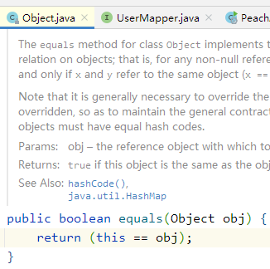

• equals对比==== 指针对比equals可以自行重载,如自定义了一个User的equals对比内部数据结构name,age是否相等



• 面试常考重点!引用类型的==对比两个对象的指针存的地址值是否相等!

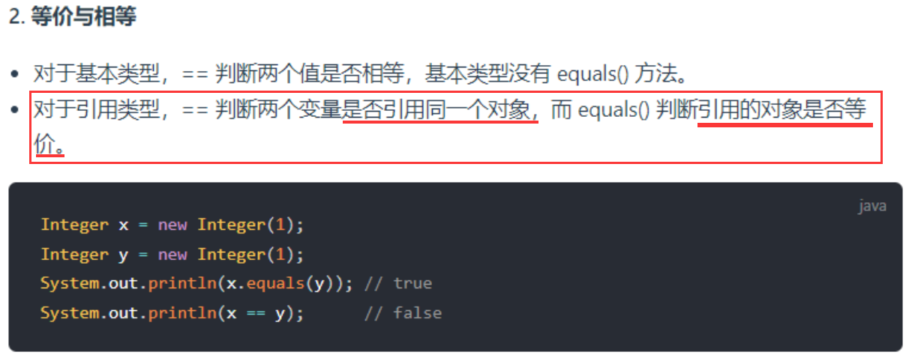

• Integer(1) 都存在常量池共用一个值

• x地址可能是0x00

• y地址可能是0x04

• 因此引用x,y对象的地址不一样,但是指向是一样的

* native关键词

•

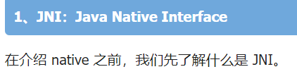

• 使用原因

•

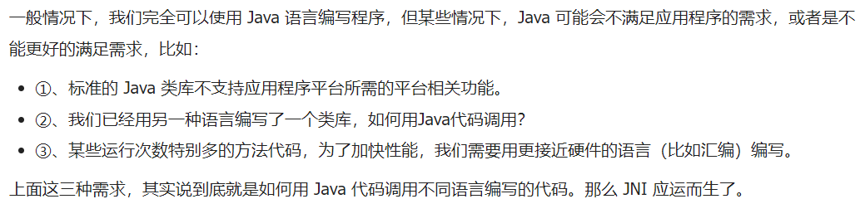

•

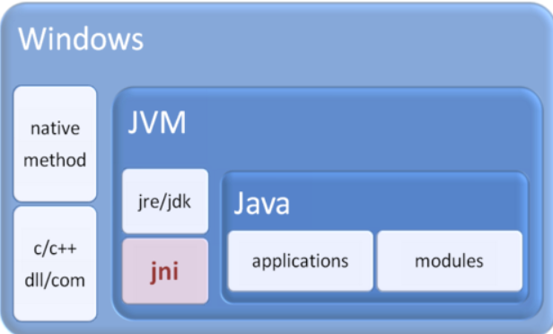

* toString实现

• getClass反射获取对象,再获取反射对象的名称

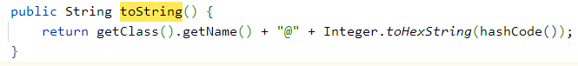

## this

### 概念

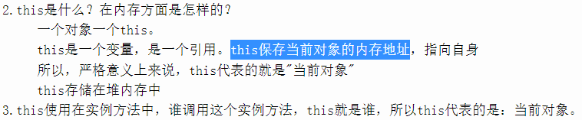

## super

### 

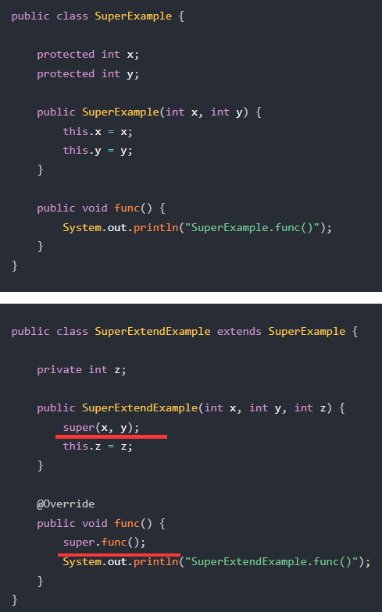

* super(x,y) 向父类传参

## 异常

### 概念

* 如果try执行失败,则将程序运行跳转到catch部分的exception类接管,由异常类处理捕获到的异常,然后交回控制权给原来程序,finally是无论try成功与否都要执行

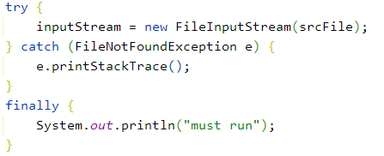

### 分类

* 图

• THM

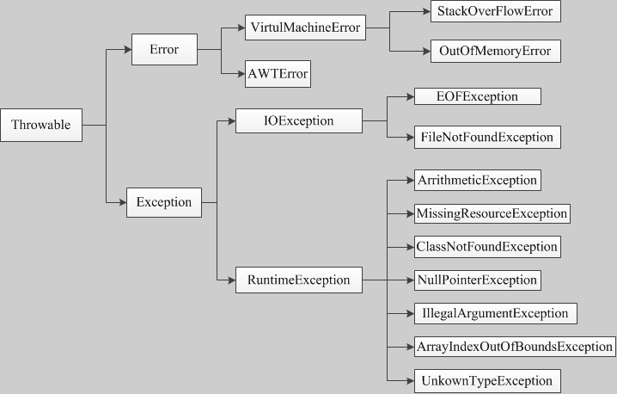

* Error: java程序无法处理

• 一般情况下jvm直接线程终止

* exception

• io异常

• runtime异常

• 用户自定义异常

### 处理机制

* 可以选择捕获或者抛出异常
* 图

• try:监控区

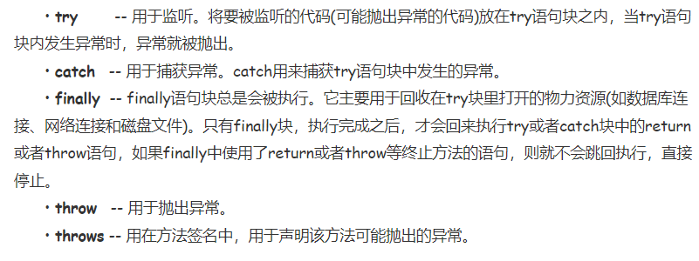

• THM

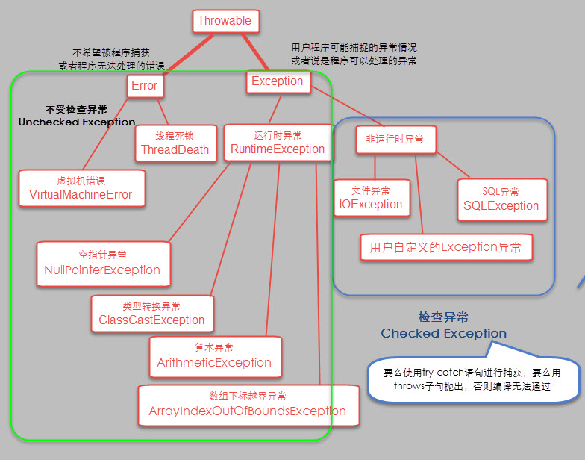

## 编解码

### 要点1

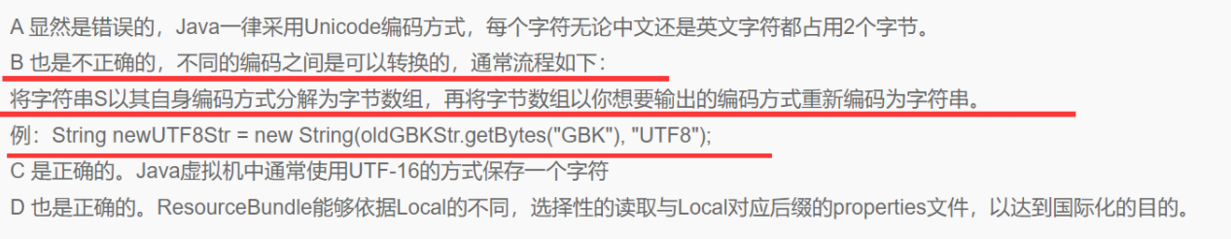

## FP 函数式编程another new world



### 为什么需要函数式编程?

* 子主题 1

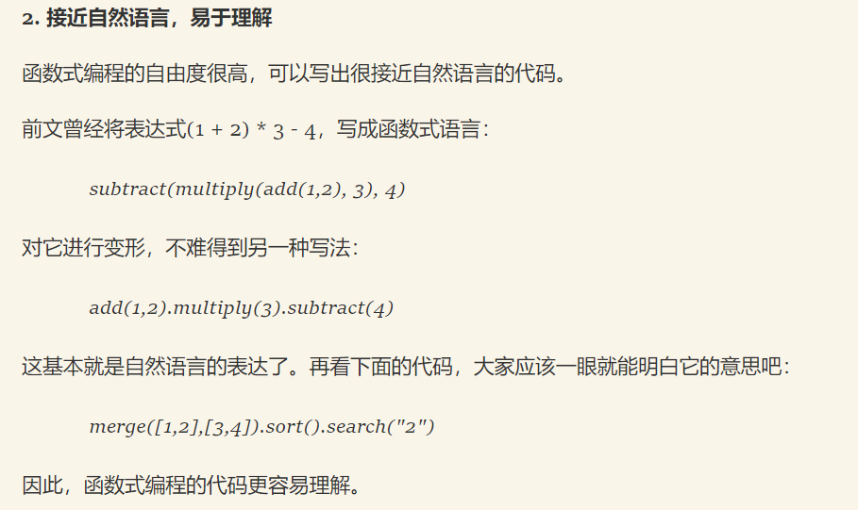

### 概念

* 子主题 1

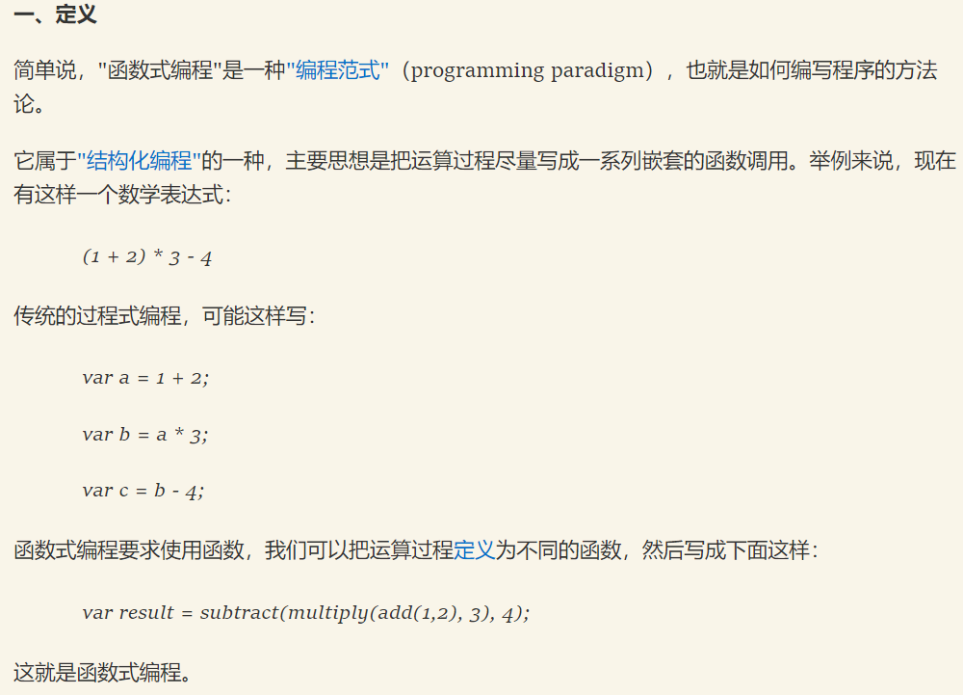

## HoF编程

## annotation注解

### 基本使用

* @Data 提供了功能可以理解,但是如何实现的?

### 注解原理? todo

# java内部:(对象,工具)的选择

## THM 只用String 和StringBuffer. 不用StringBuilder

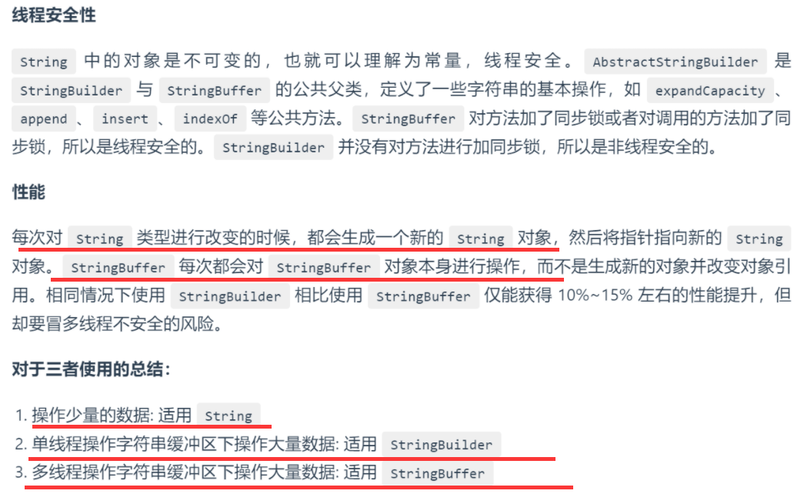

# STL, Container 容器//todo



## 容器分类

### Collection

* 概览图以及原理解读

•

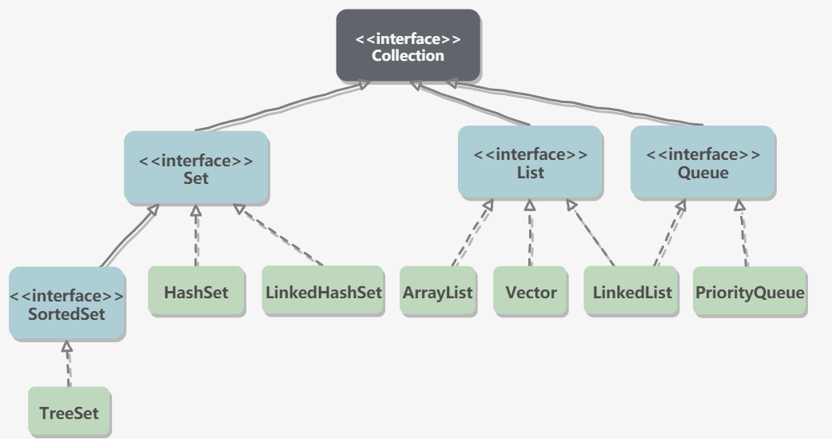

• Set

•

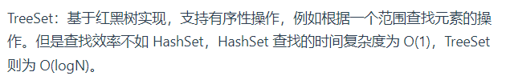

• 红黑树,一种自动平衡的二叉树,高插入和查找性能

• 子主题 1

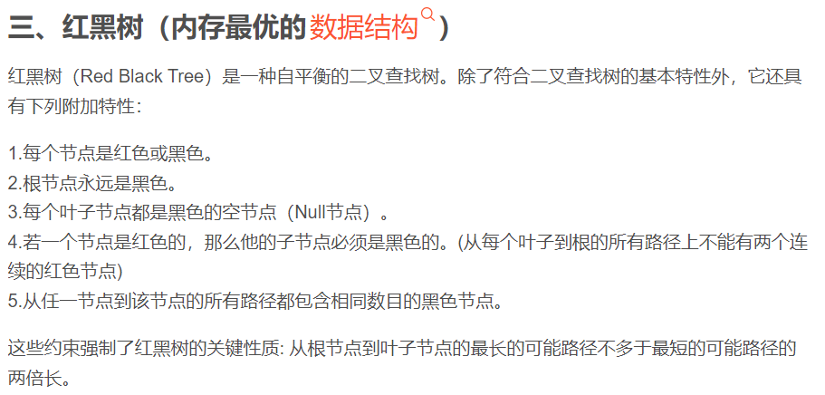

•

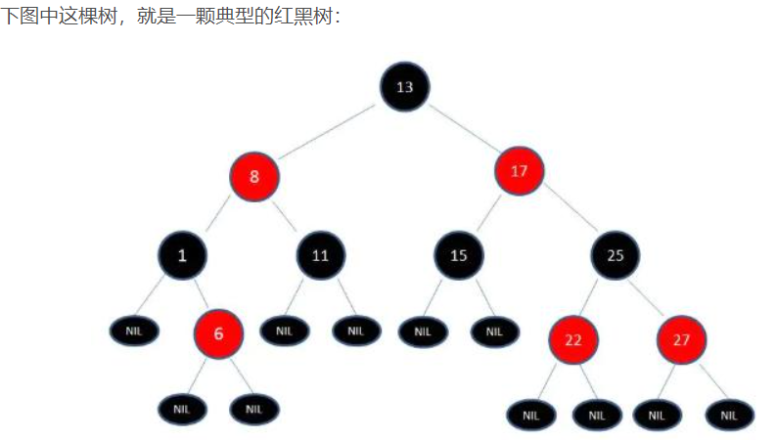

•

• 子主题 4

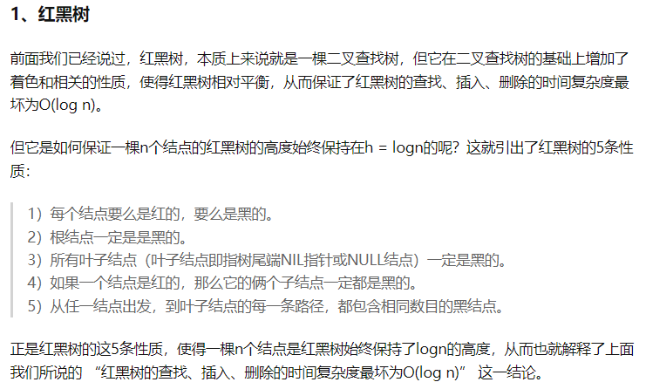

• 子主题 5

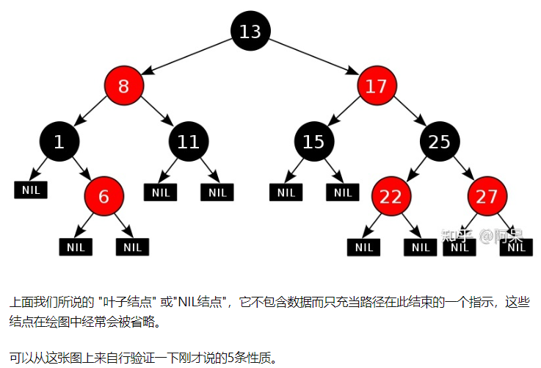

• 旋转

• 子主题 1

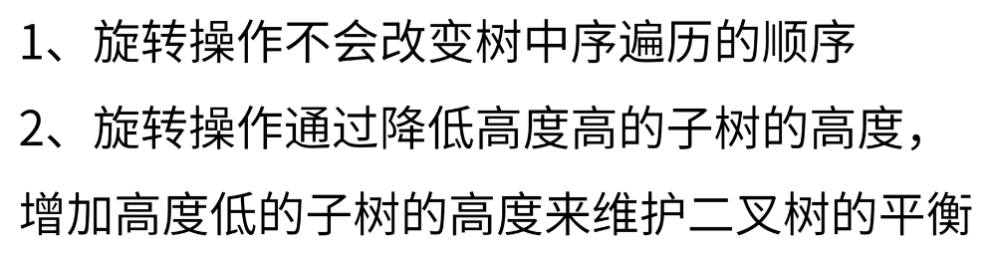

• Queue也可以用ArrayDeque

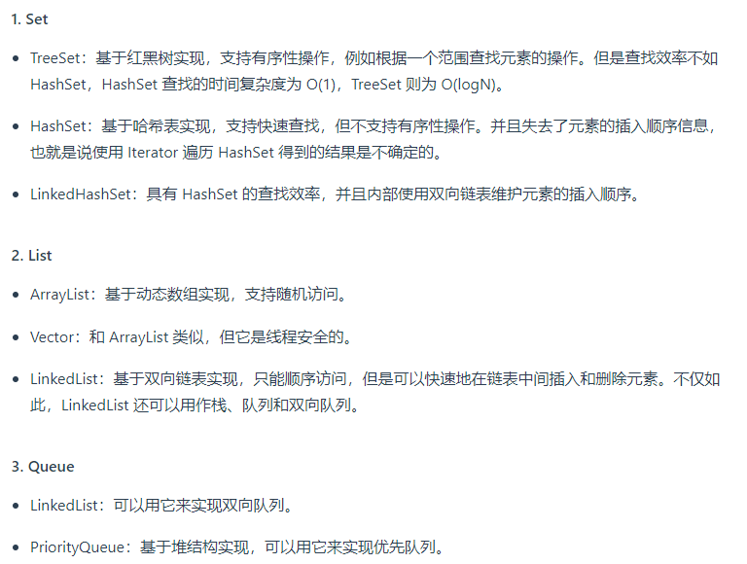

* 使用



• ArrayList



• 子主题 1

•

• 如何把id添加进 list数组集合中的Rowpos对象集合中的 指定第一个对象 的id属性中去??

### Map

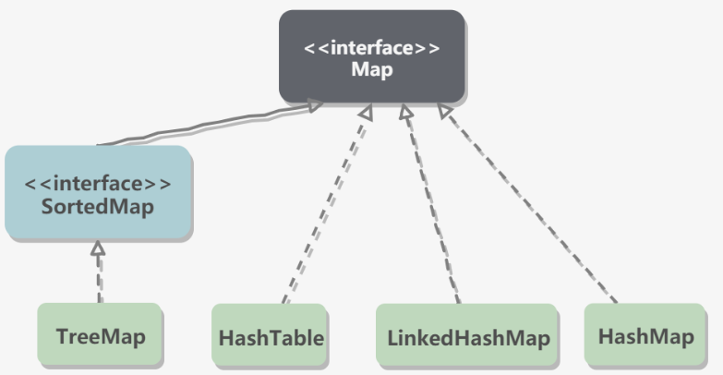

* 什么是分段锁?Cool

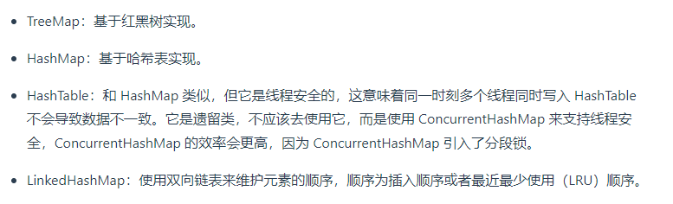

## 设计模式

### 迭代器

### 不记得了就去看CS61B

# 多线程,并发问题,无锁对应OS的 Concurrency

## 基本使用

### 两种启用多线程方法

* 继承Thread类使用

• extends继承线程类

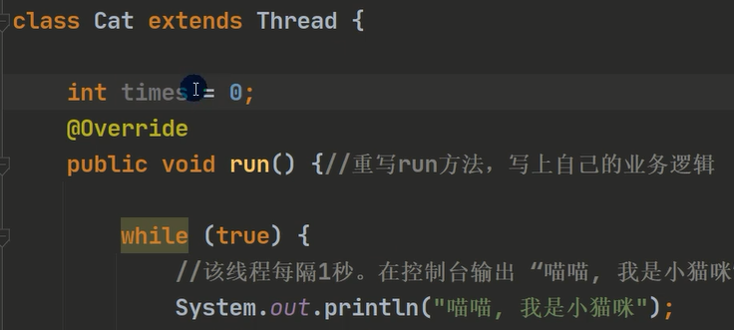

• start()启动线程

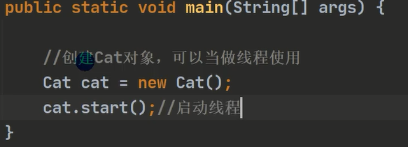

• java启动以后是一个java进程,main线程开启了 cat线程,内部名称Thread-0,

• 重要:



• main线程和cat线程会交替执行

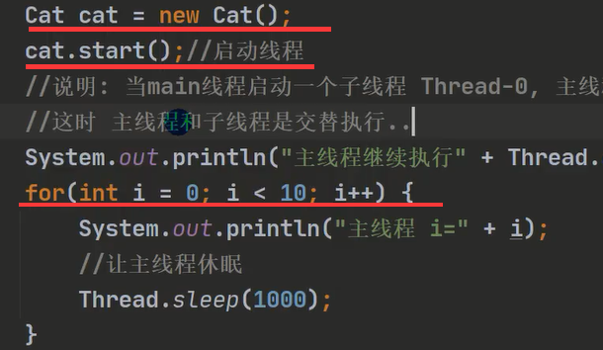

•

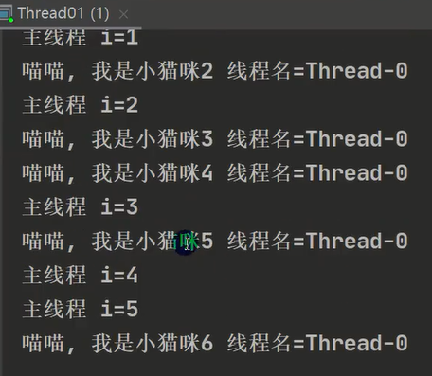

• 即各 线程独立如果main执行60s,cat执行80smain会自行停止,cat会执行到80s然后退出java进程

• 关联理解后面的守护线程守护线程则不是独立的,是关联型的

* 更好的多线程实现:实现Runnable接口,再使用Thread类代理要执行的多线程对象静态代理

•

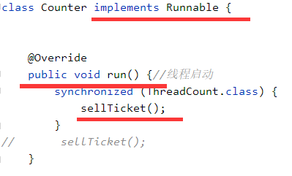

•

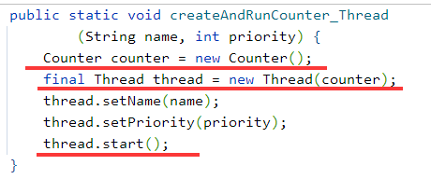

• 好处: 不必继承Thread全部方法,简洁,可以实现其他的必要继承

• 用例

•

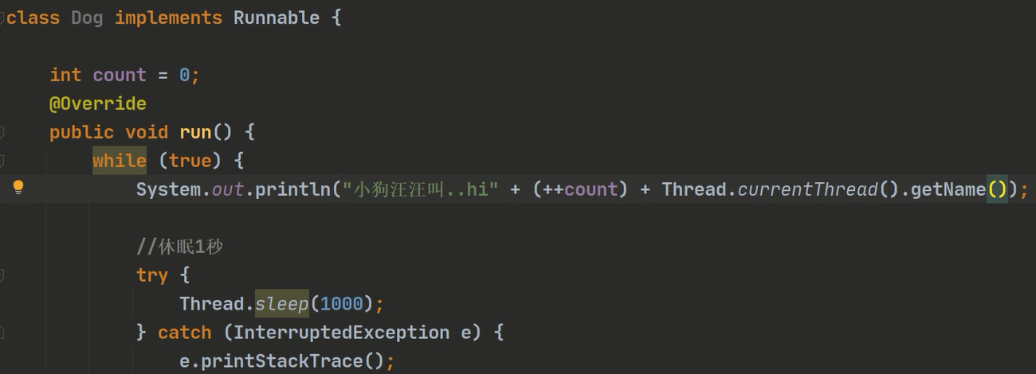

•

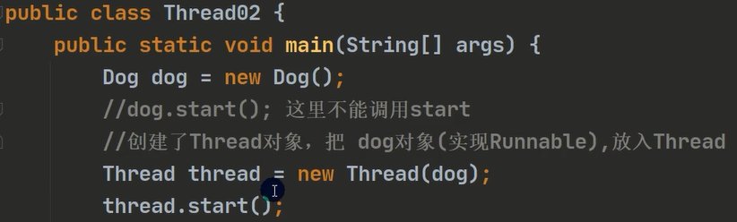

• 设计模式:静态代理你没有这个功能/我帮你实现这个功能

• 简单demo

•

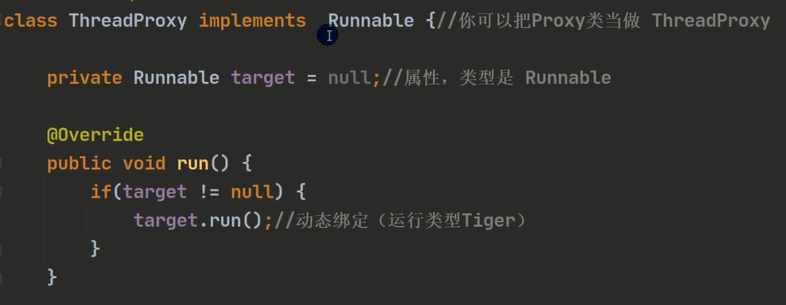

•

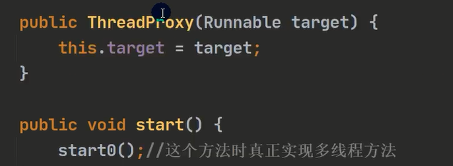

•

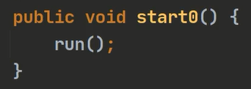

### 为什么是start0()?

* 不使用start时,run方法没完成不执行下面的main方法,串行化执行了,阻塞

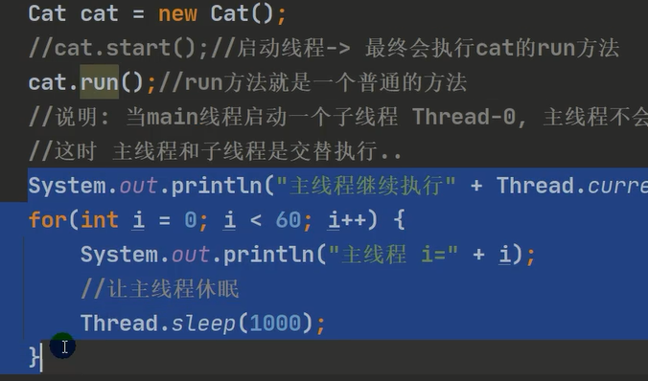

* 底层

•

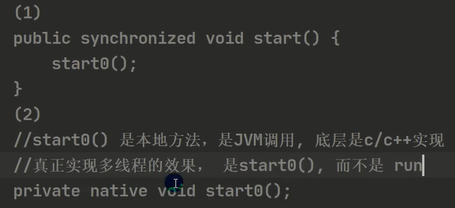

• 不同OS执行多线程的内核实现不同.所以调用底层方法 syscall fork() and exec()

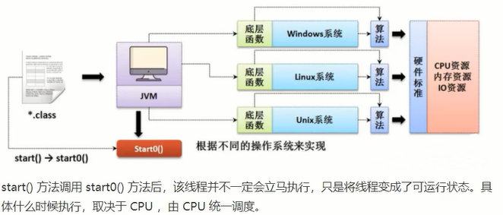

## 线程内的常用方法

### 设置和获取线程名

* setName()
* getName()

### 控制线程运行状态

* 运行

• start()

* 中断

• interrupt()

• 图

•

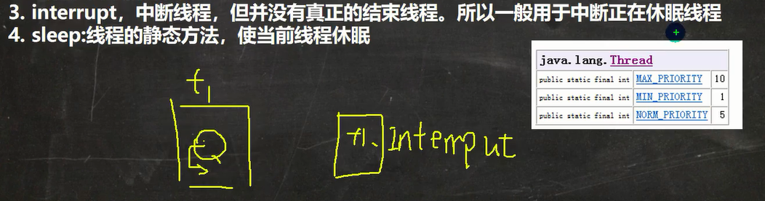

•

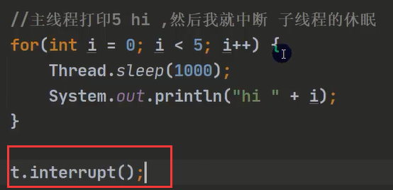

• 提前结束休眠继续执行while循环

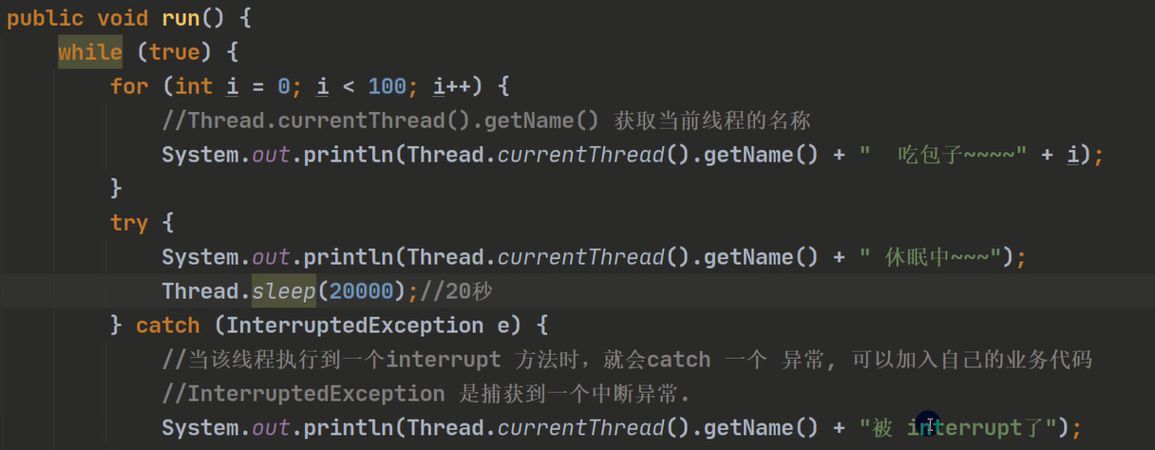

* 休眠

• sleep()

• 设置线程为TimeWaiting状态

* 关闭

• 多种方法

• 如t.close();

### 设置线程优先级

* getPriority
* setPriority
* 注意:

•

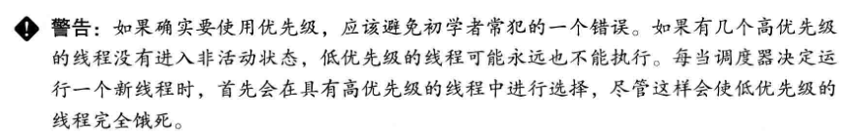

### <线程内>共享数据

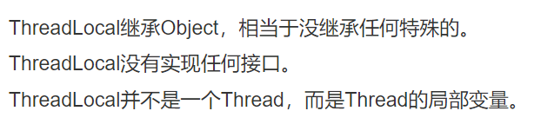

## 线程间的切换

### 让步

* yield

•

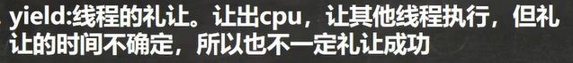

• yied让步视情况执行,如果资源很多则java自动不予让步资源紧张则yield让步实现

• 线程保持Runnable状态

### 插队

* join

• join以后必须执行完毕插队线程内的所有任务,其他线程全部被设置为线程waiting状态,才执行其他线程

• 例子

• 123ABC45

• 例子

•

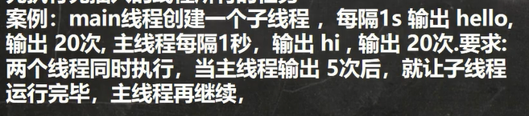

• t2.join() 则让t2插队

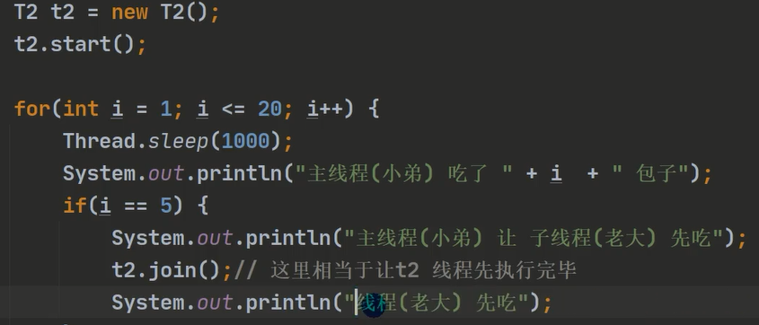

### 守护线程

* 启用方法

•

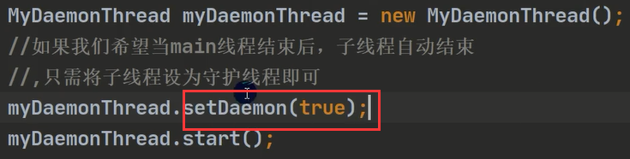

* 守护线程的运行依附用户线程

• 用户线程关闭时会自动调用守护线程关闭

• 用户线程:即用户创建的所有线程

* 守护线程重要应用:GC

•

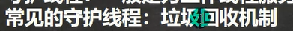

## 线程生命周期

### 图

* 6种或者7种状态

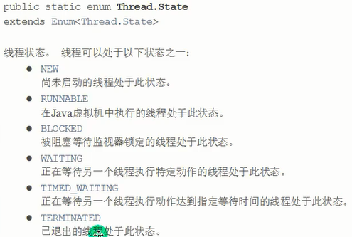

• 调度器: scheduler with in some polocies and algorithm

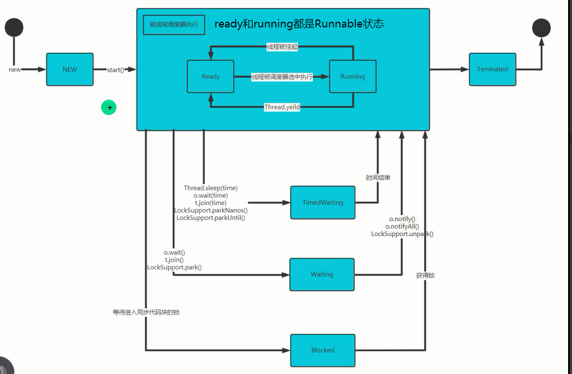

• 挂起suspend()建议不要使用/deprecated

### threadA.getState()方法

* 图

• 以及 waiting timeWaiting block terminated

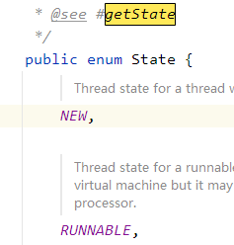

* 返回

•

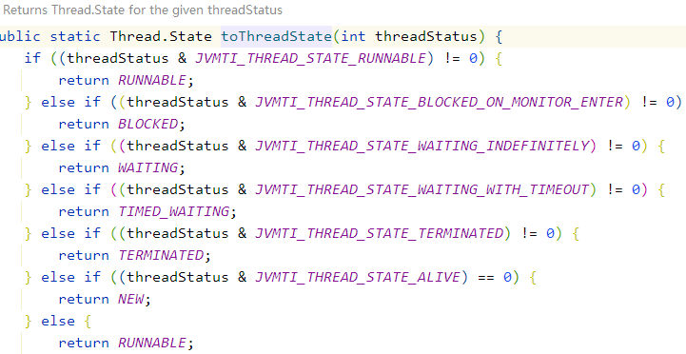

## 线程间的通信 同步机制对比OS的 进程间通信理解

### 概念

* 图

• 即内存读写

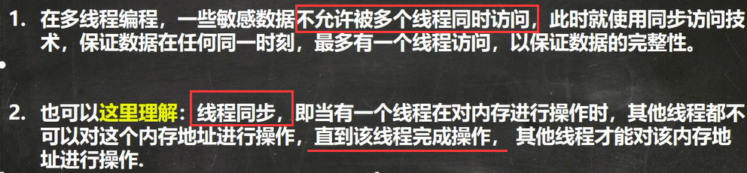

### 使用

* sychronized即互斥锁

• 简单使用

• 图

•

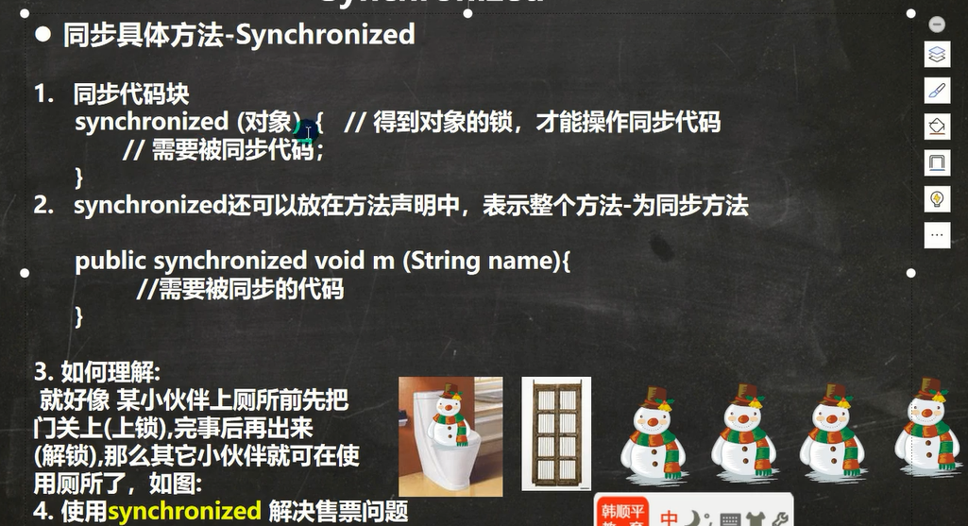

• 红框二选一使用

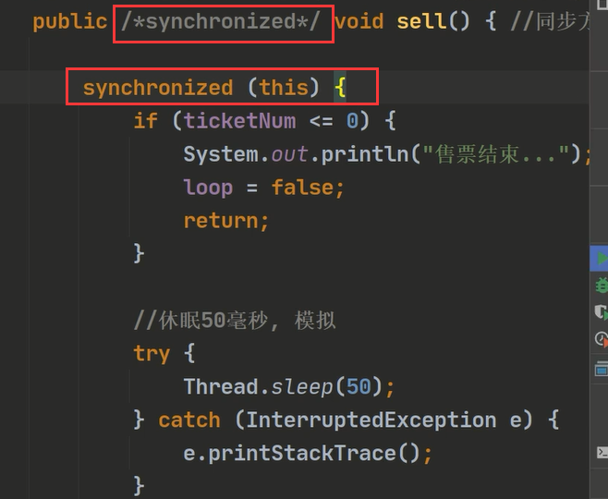

• 锁

• 加锁

• 静态方法时:

• 二选一

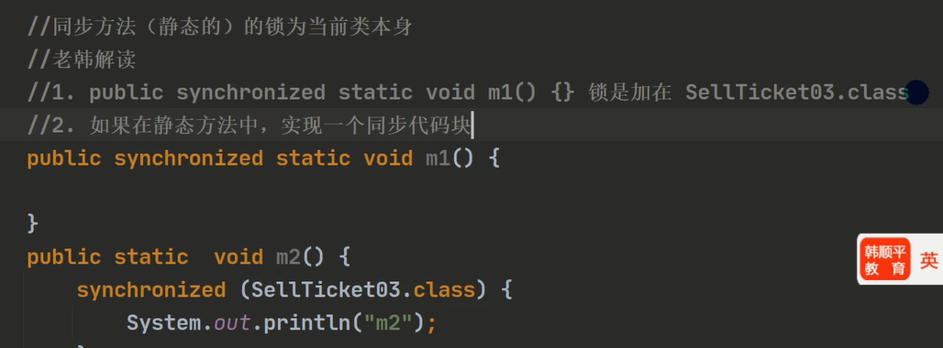

• 加锁位置



• todo

• 互斥锁,即锁的全称?

•

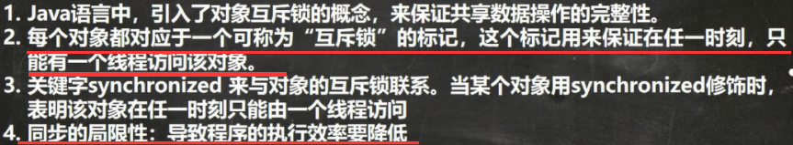

• 释放锁结合运行⑦态图理解

• 图

•

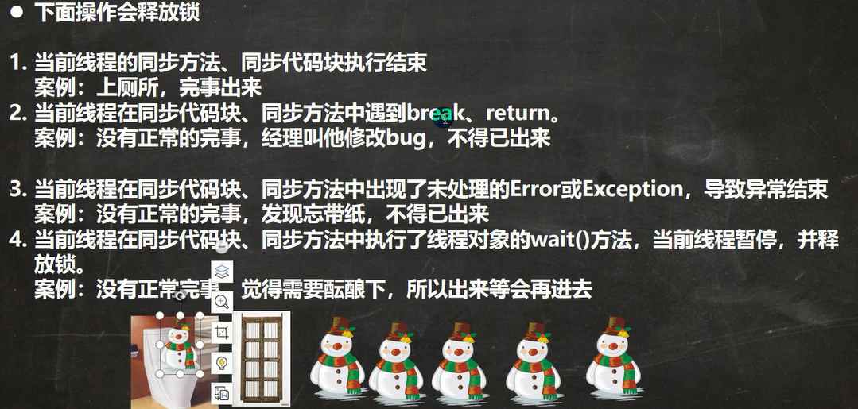

• 图

•

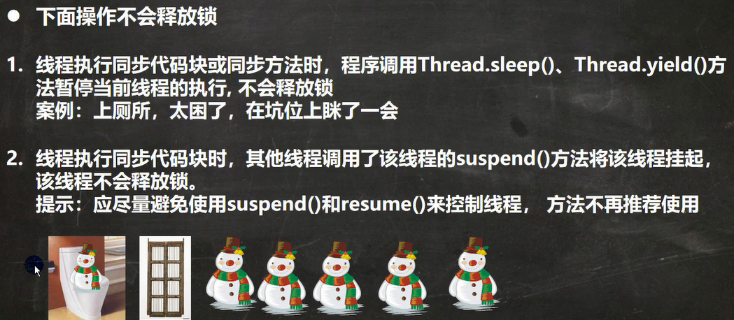

• 优化:优先使用同步代码块,锁范围更小,性能可能更高

• 局限

• 图

• 最好直接使用concurrent包

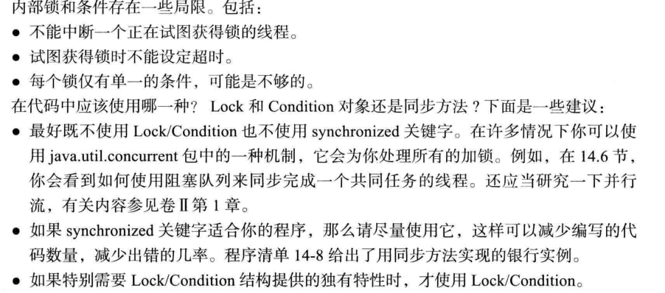

• 注意

• sleep()方法

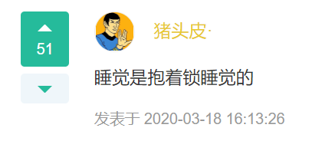

* new ReentrantLock()更精细控制的锁

• 对比

•

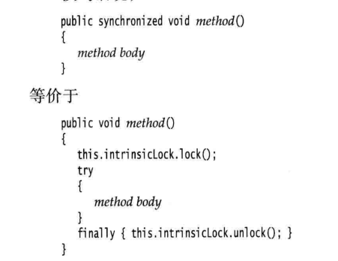

### 思考

* 能否在临界点才执行同步机制?如1w张票64线程并发获取.在最后1000张才对票仓类加同步锁这样是否可以提高并发性能?

• 解法1

• 对象锁

• 1w张票 9000张无锁剩下1000张票对ticket对象加上synchronized关键词,调用反射方法?运行时动态生成?

• 分段锁?

# IO//todo对应OS中的 Persistence

## 文件

### 创建文件

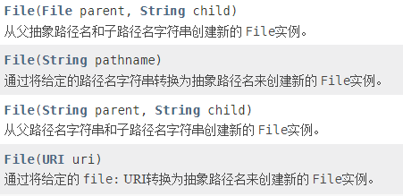

• 1

•

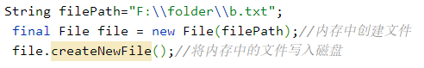

•

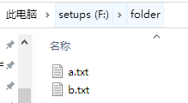

• 2

• 图

•

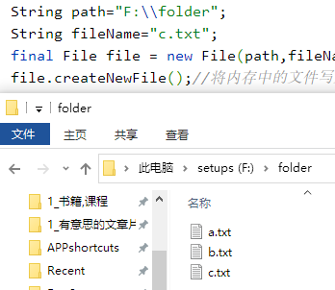

• 3

### 读取文件信息如inode 的数据结构

* 用例

•

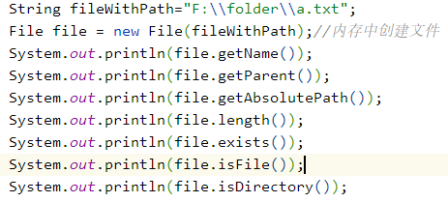

•

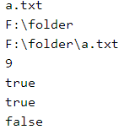

* 子主题 2

## 目录

### 创建目录

* 用例

• 图

•

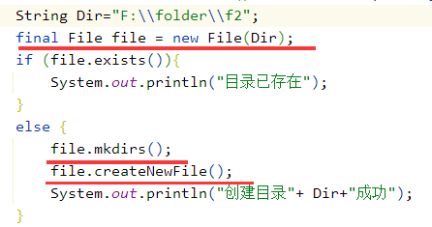

•

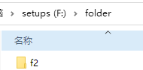

### 删除目录

* F.delete();

### 查询目录是否存在

* F.exists();

### 修改目录

## IO流用的不是特别多, 同级别IO操作不少事基于DB-SQL层的DB即是一个高级的FileSystem

### In , Out 是相对于JVM 与 IO 的关系

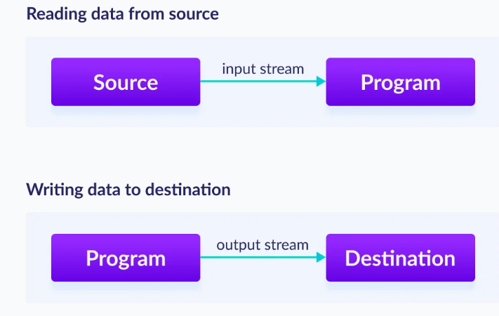

### 字节:如图片,视频,可执行文件

* InputStream

• 方法:

• .read()

• 读取获得到的IO流,读取方式:添加while循环持续读取,文件末尾会读取到-1,read内部存在一个索引index指示器表示读取到字节流的指定位置了

• 单字节

• 指定多字节

• 从指定字节内偏移量读取指定长度字节偏移量尝尝关联前面的index应用在读取图片如105kb图片一次读取100kb,则最后一次读取为read(image,0,len)

•

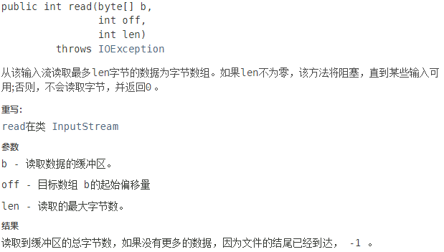

• read()返回值为读取到的字节长度 , 如此处设置为1024

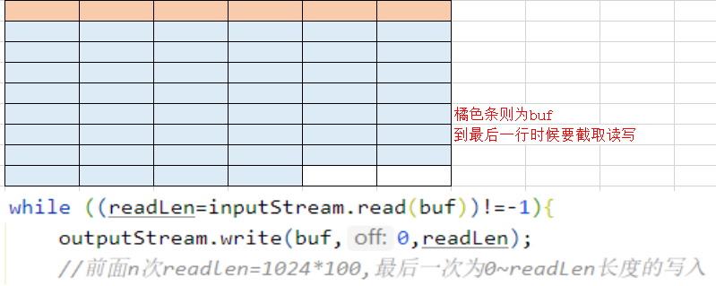

* OutputStream

• 方法

• .write()

• 子主题 1

•

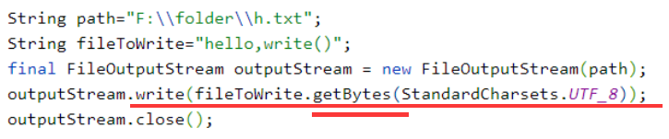

* 复制

• 图

• 也许4kb 是个不错的buf值?

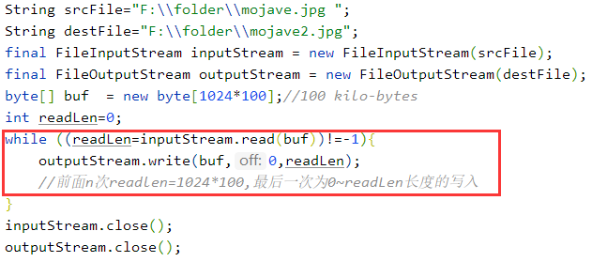

•

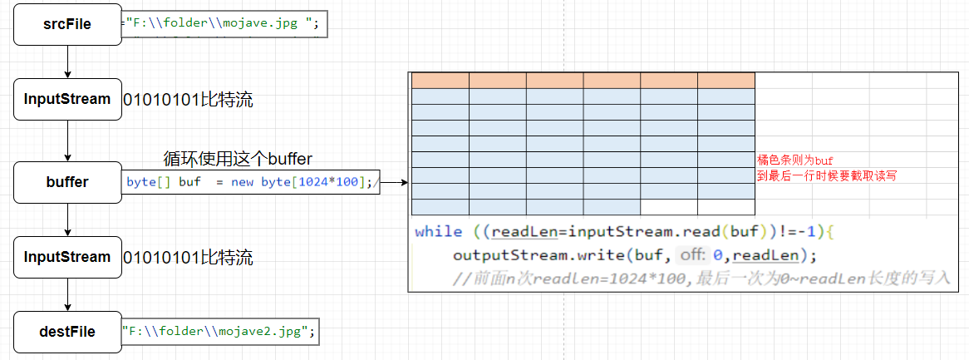

### 字符内部Unicode自动处理编码

* 结构

•

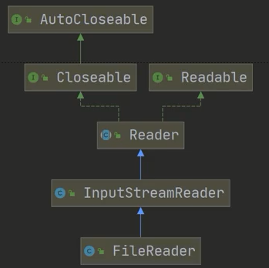

•

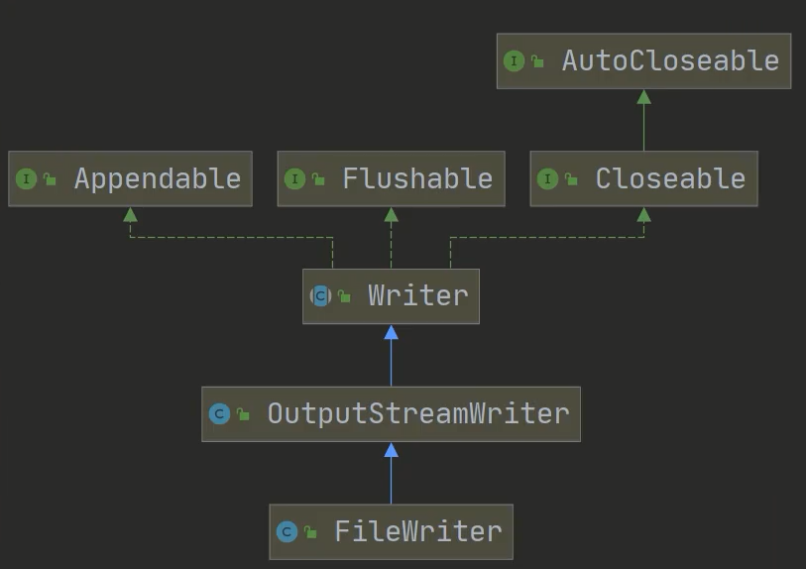

* 字符输入

• 子主题 1

• 子主题 1

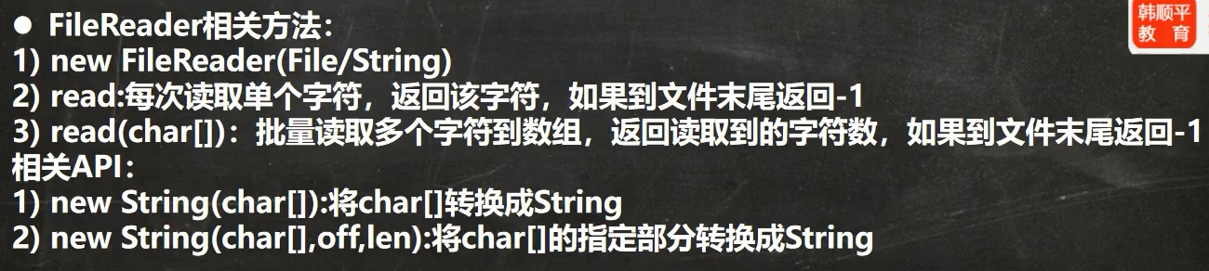

• 子主题 2

* 字符输出

• 子主题 1

• 子主题 1

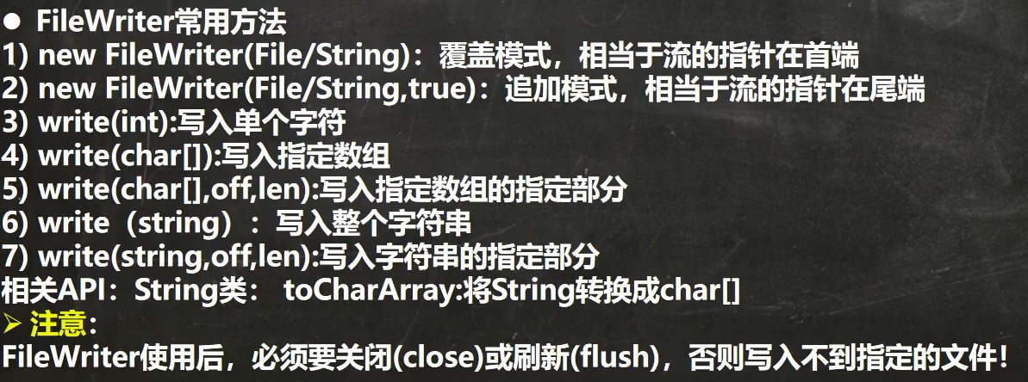

## 处理流/包装流

### 概念

* 设计模式:装饰器模式

• 简单实现

• 抽象父类

• 子主题 1

• 两个方法可以写为一个,多态自动重载

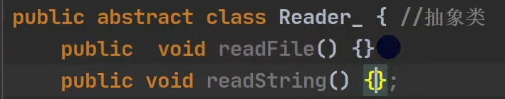

• 子类

• 节点流

• 字节读取

• 子主题 1

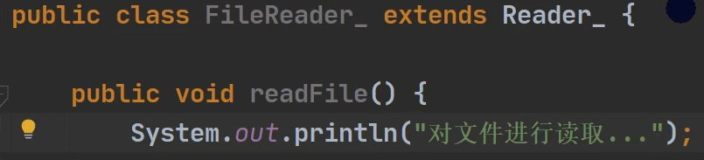

• 字符读取

• 子主题 1

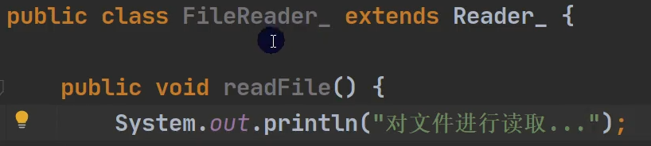

• 包装类

•

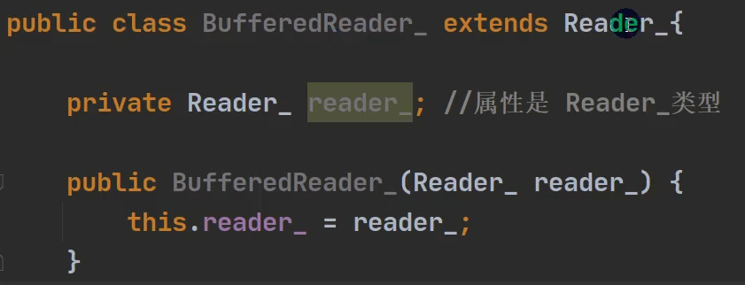

•

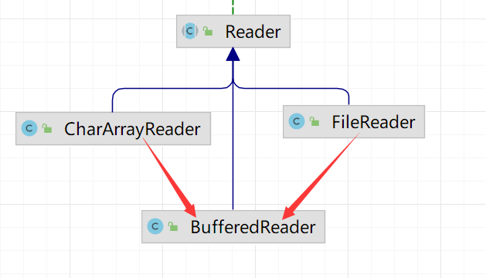

• 使用:

• 子主题 1

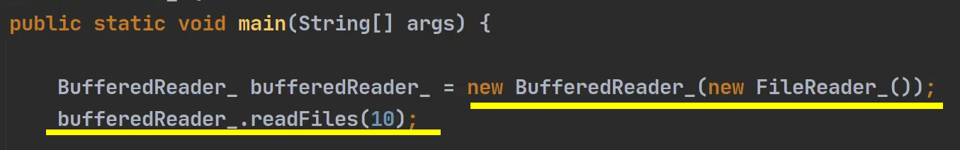

* 产生原因

• 将多个不同类型的节点流整合为一个包装流

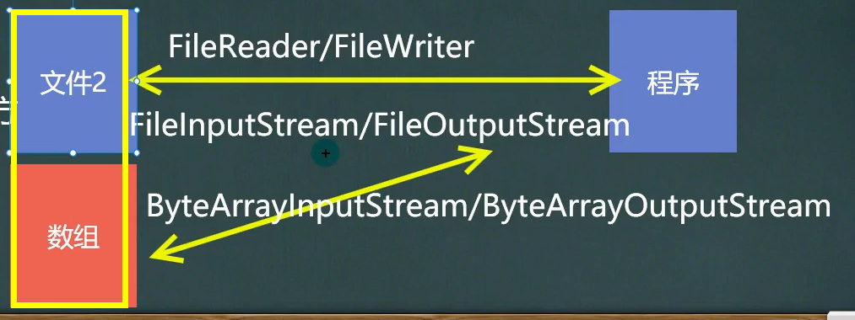

•

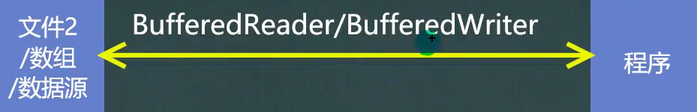

## 性能blocking IOnon-blocking IONIO / AIO需要OS 的 基本IO知识 作为前置

### 子主题 1

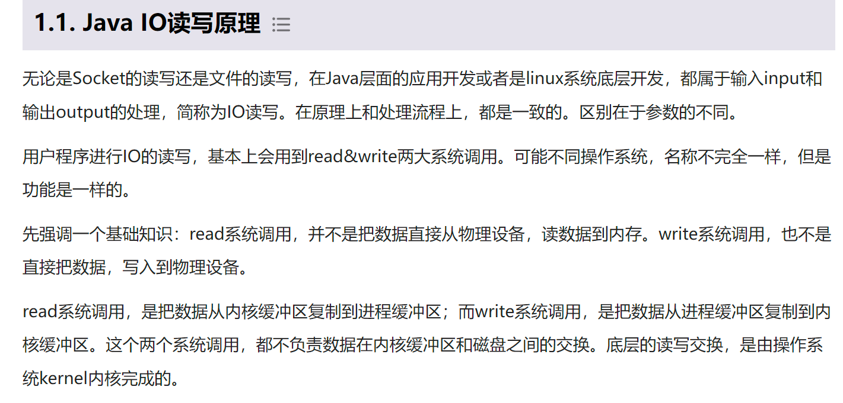

* why buffer?

• 子主题 1

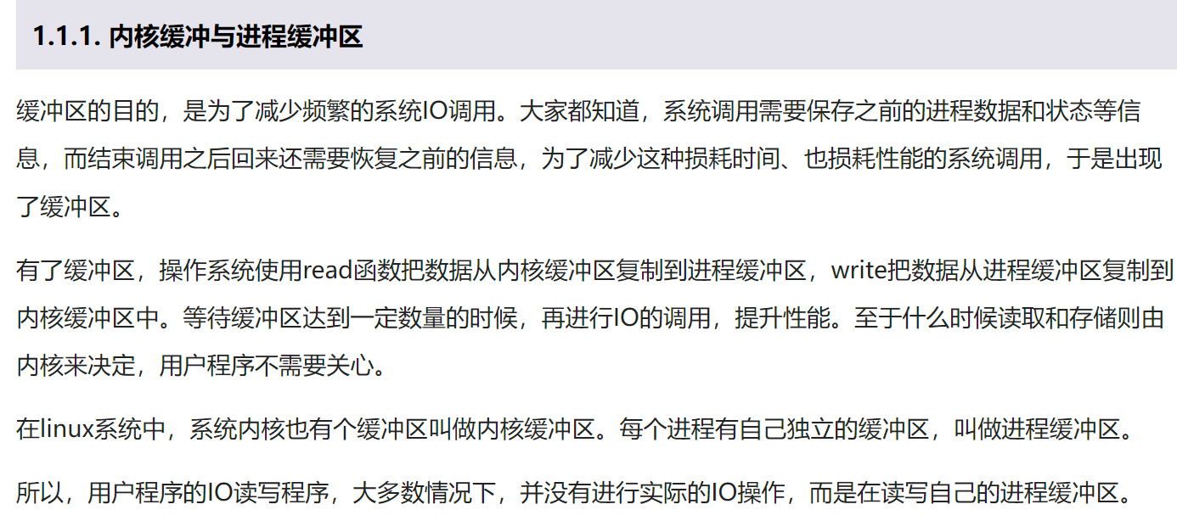

### 后来的Linux 的 新的IO接口 使用了 Kernel-User 共用缓冲区, 更高效了

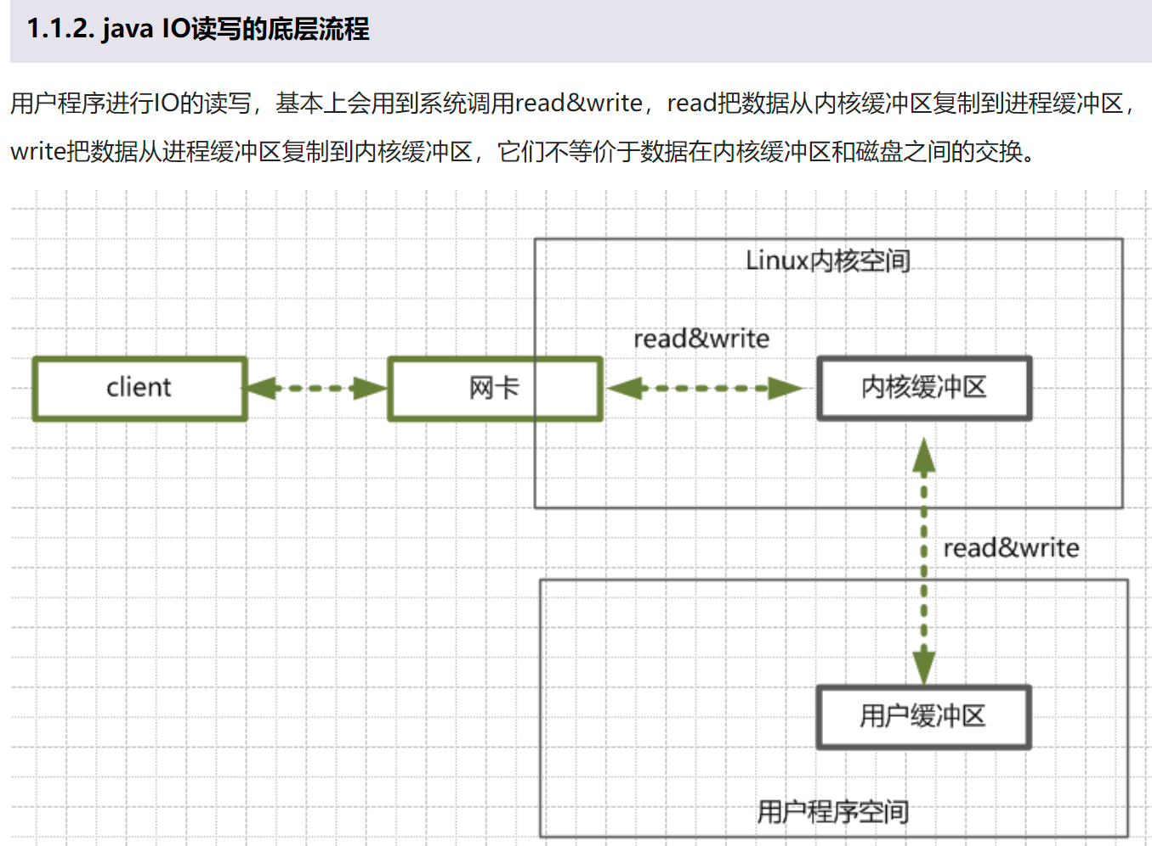

### blocking IO

* 子主题 1

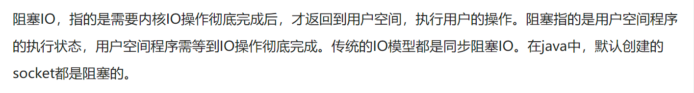

* 用户进程会一直等待,即进程进入waitting 状态

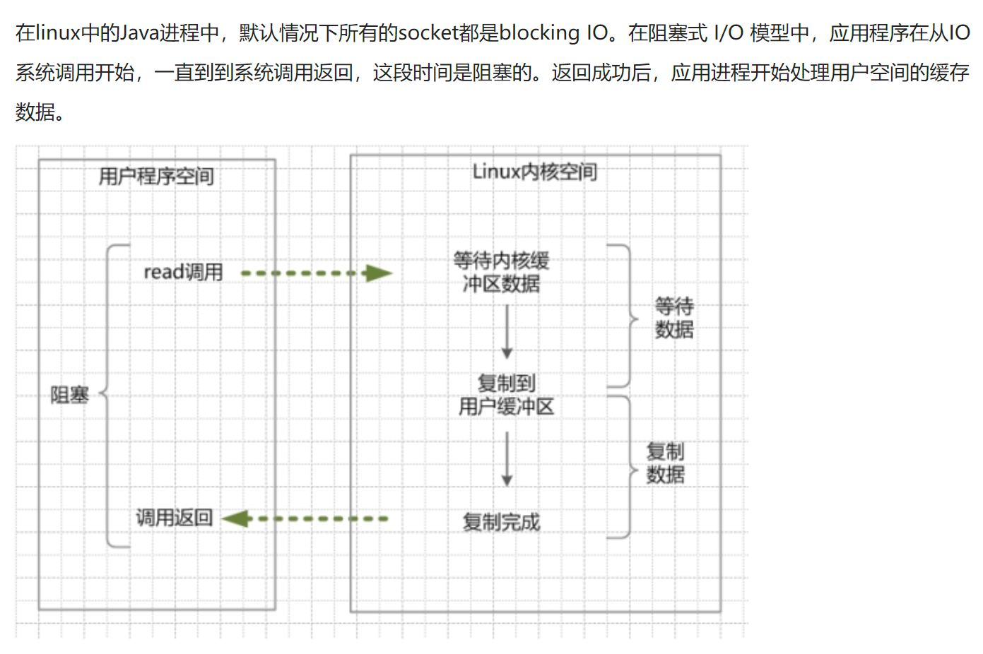

• ready 和running 可以归为 一类状态

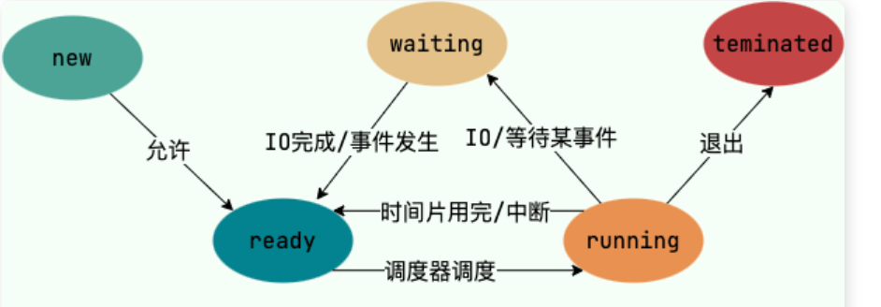

* 单个线程sleep 百分比太多. 而且线程越来越多. 线程上下文切换越来越频繁,内存占用越来越多

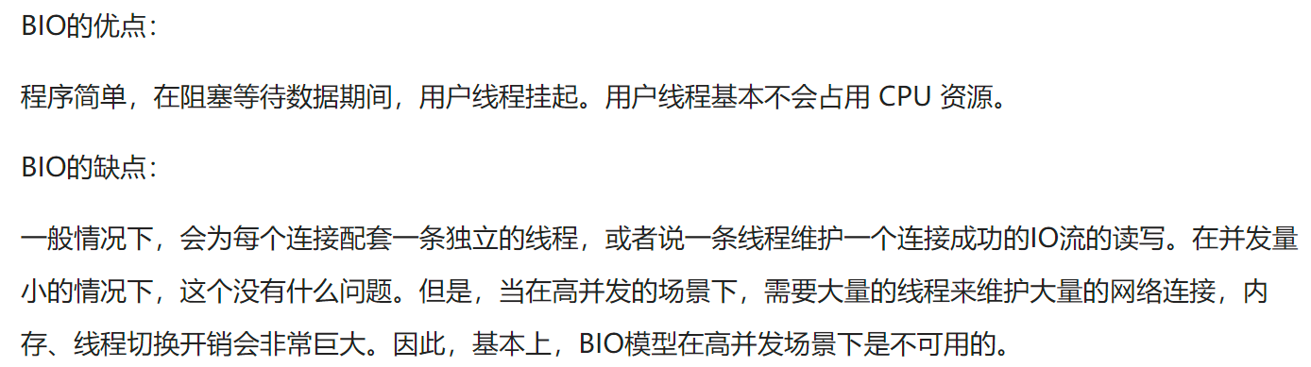

### non-blocking IO

* 这立马带来一个问题: 线程完全不知道合适可以获取到请求的资源,就已经再做后面的操作了. 需要从程序员角度编写异步代码,提前告知OS. 我待会儿要用到xxx资源. Kernel 缓冲区现在没有线程要得资源,告知没有线程反复请求, 造成了大量的Kernel mode 和User mode 的切换编程思路产生了改变

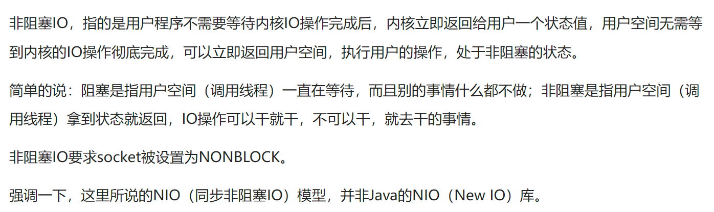

* 子主题 2

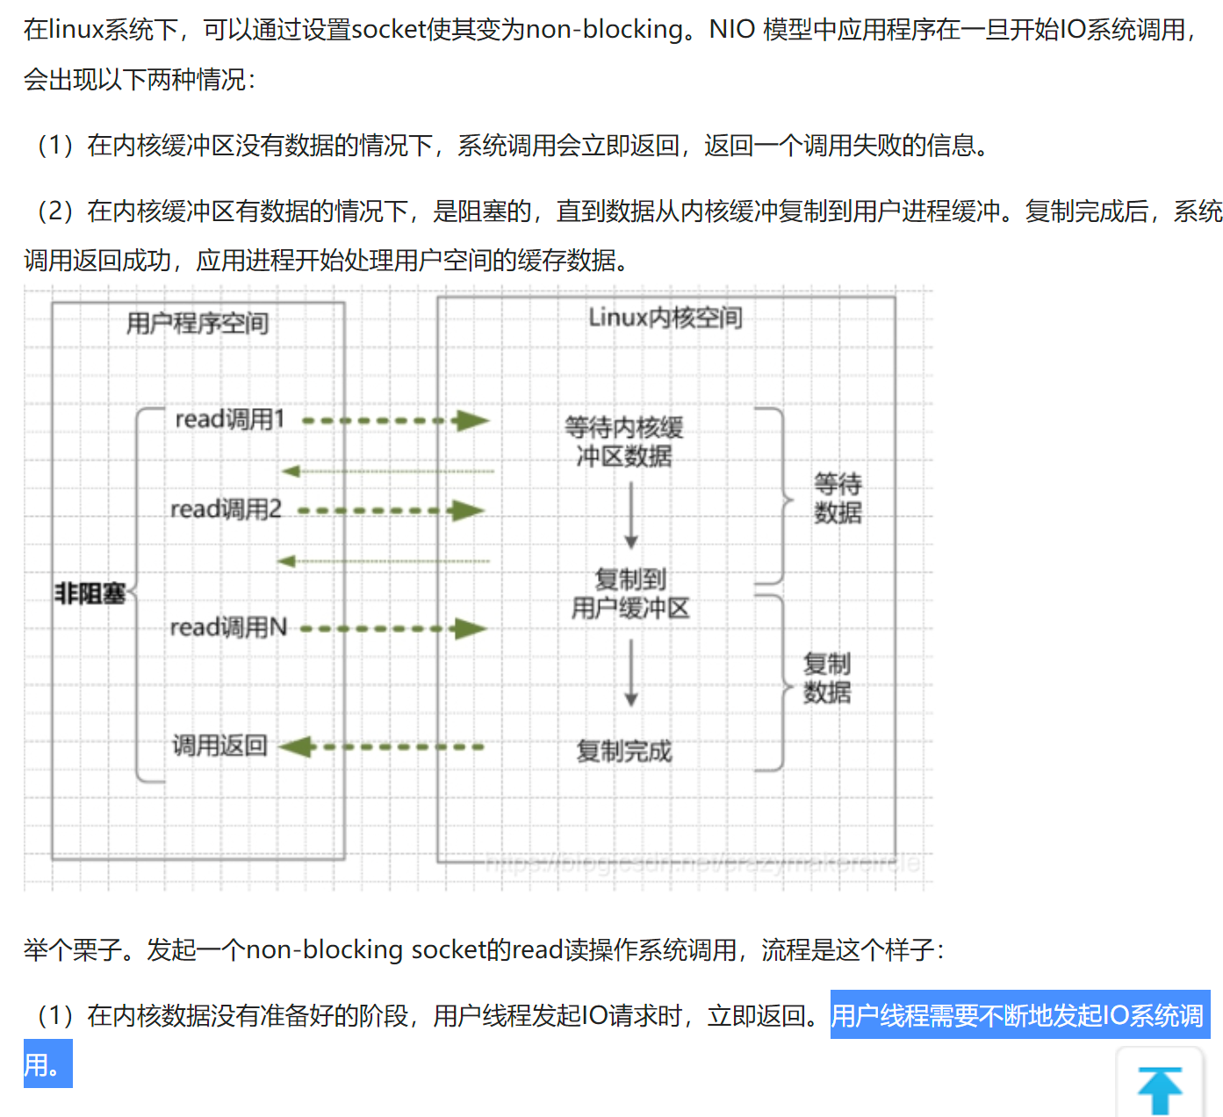

• 子主题 1

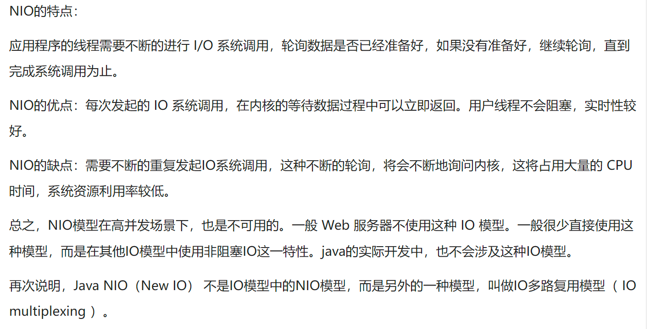

• 应用场景有哪些??

• 子主题 1

### IO Multiplexing//todo

* 是否有些像线程池? 不过现在是IO池??



• 子主题 1

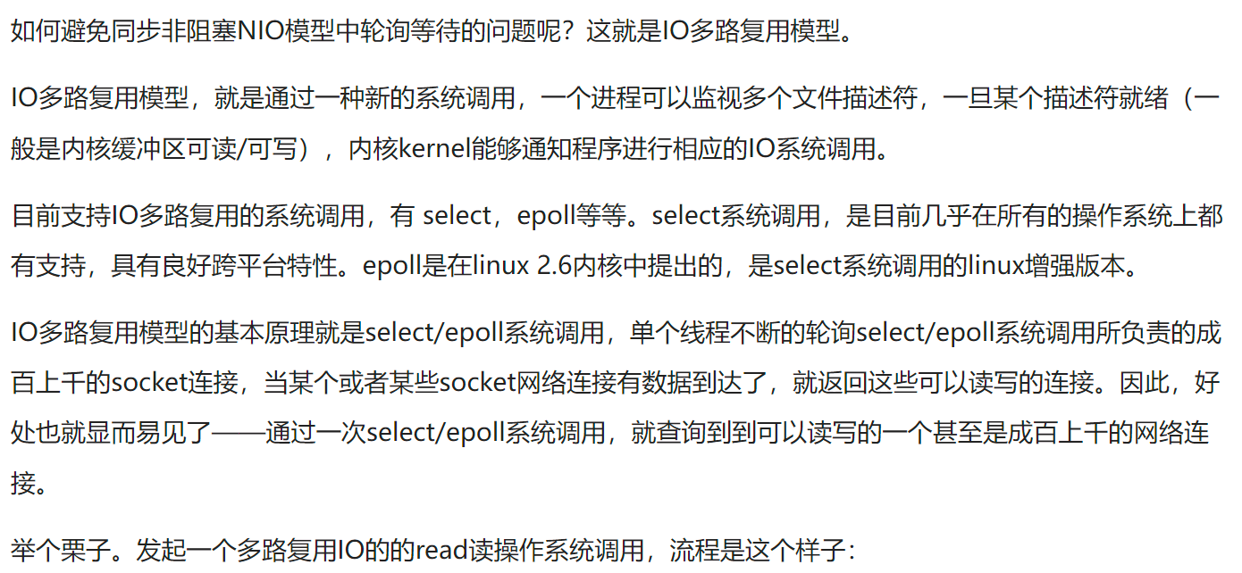

• 子主题 2

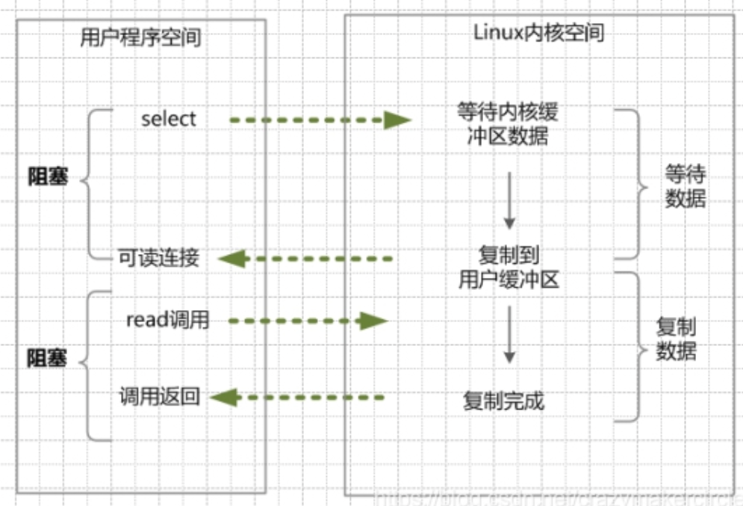

• 子主题 3

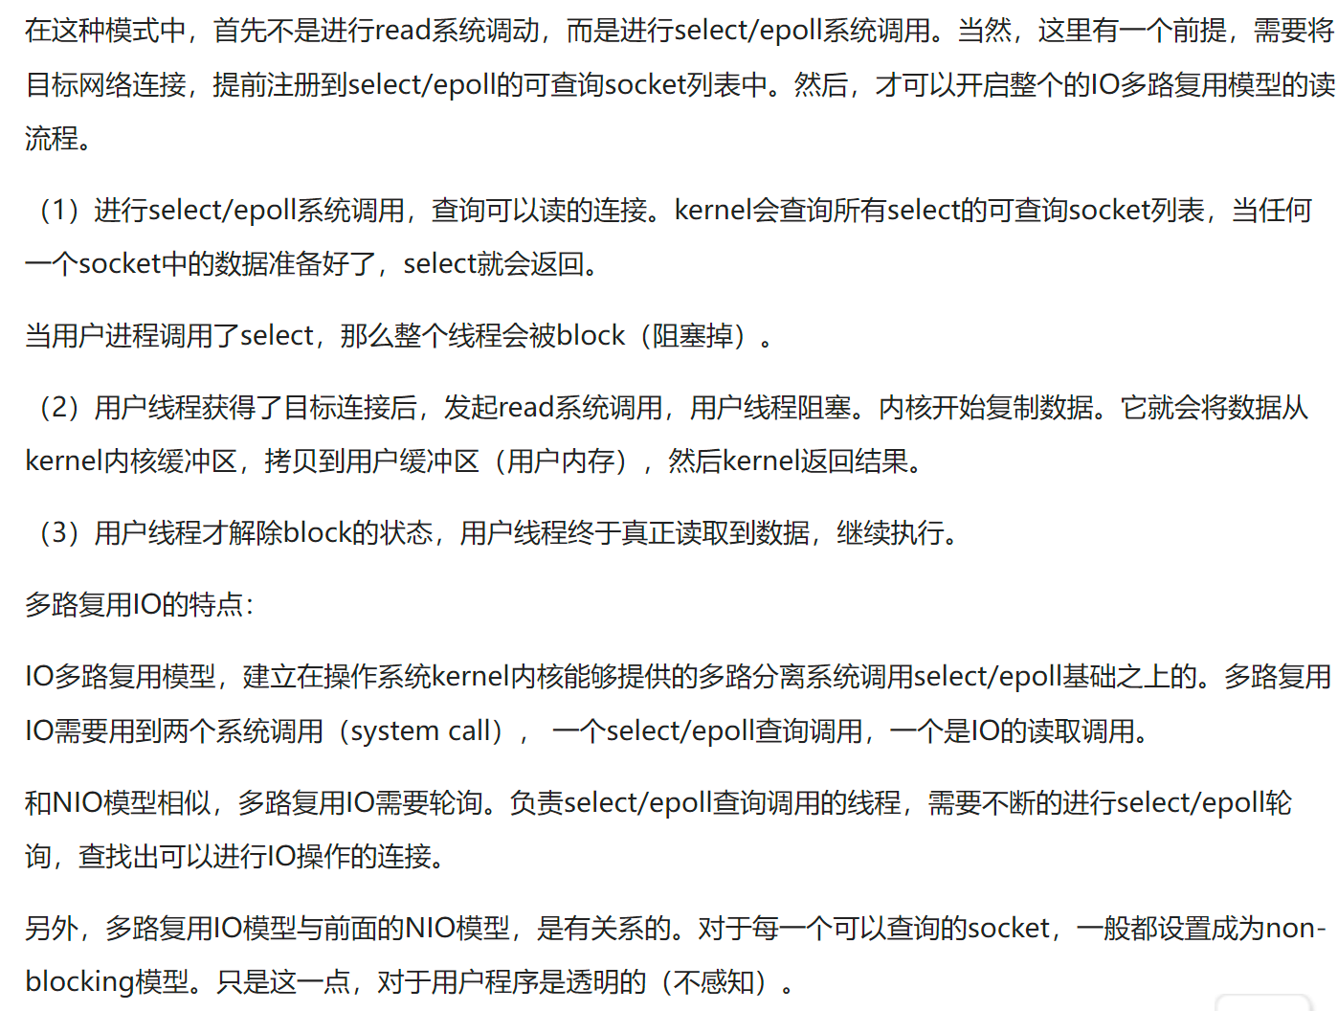

• 子主题 4

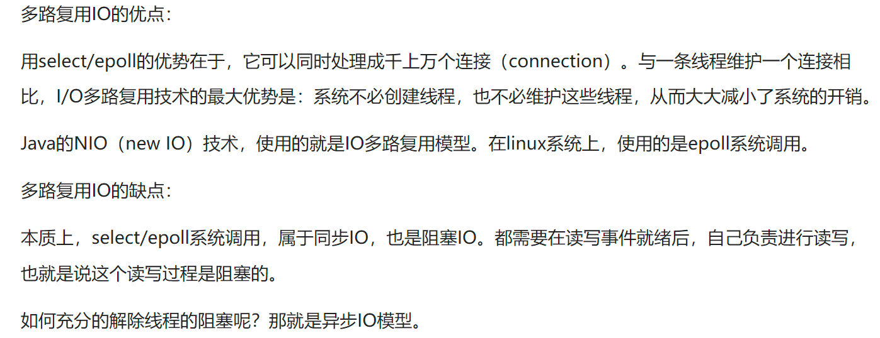

### Asynconous IO

* 子主题 1

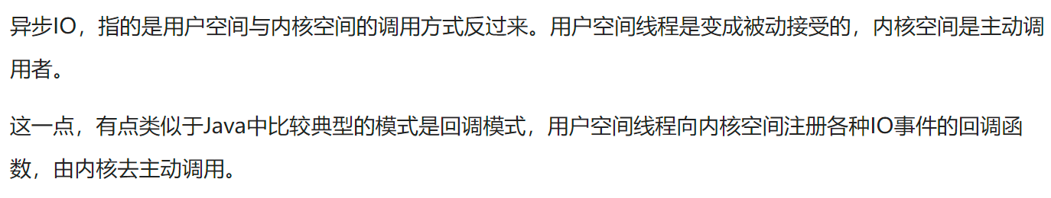

• 即告诉内核要一个IO操作,然后这个进程就去做其他不需要这个IO操作的其他事情,kernel会通知和送达IO数据回来此时可以发现**进程没有waitting状态. 仍然是ready或者running状态**

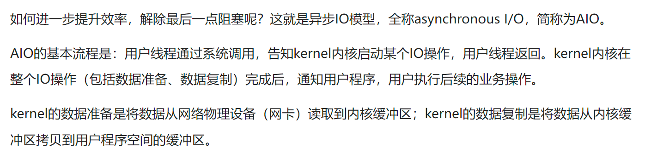

• 子主题 2

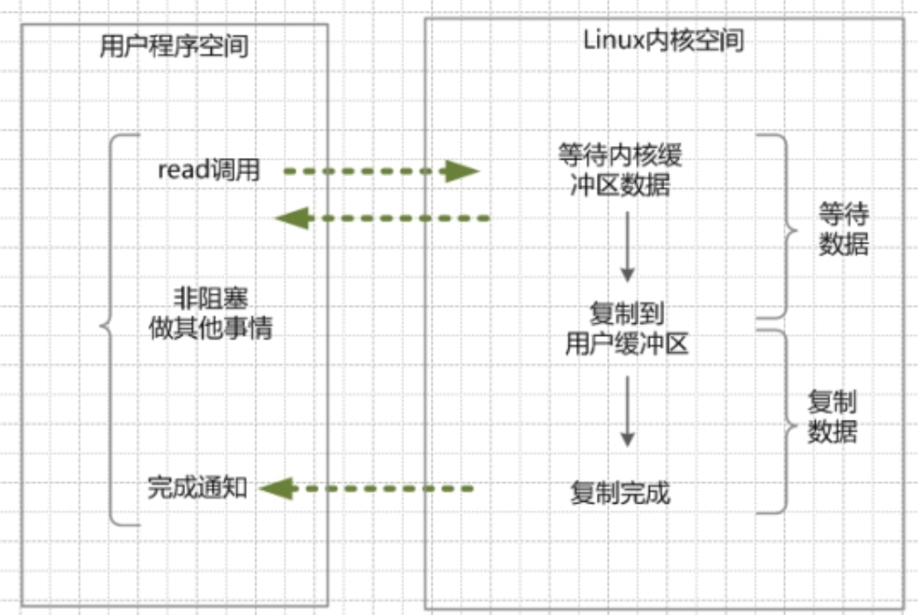

• 现在2023 Linux都 6,x 了. 已经有成熟的AIO模型

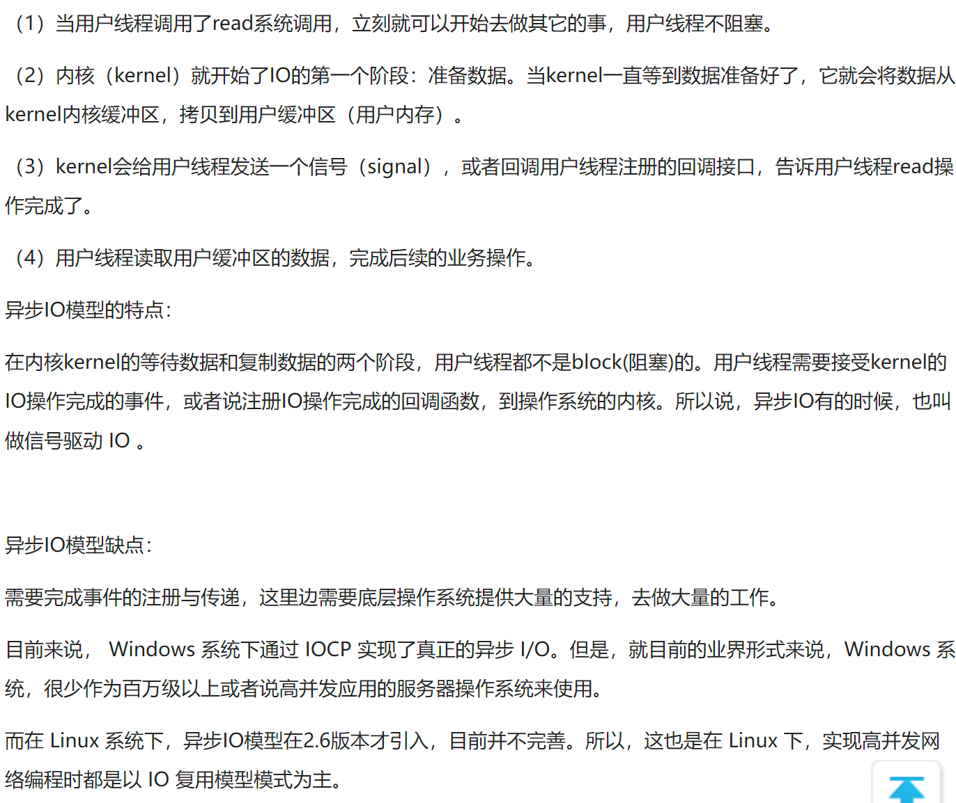

### 子主题 1

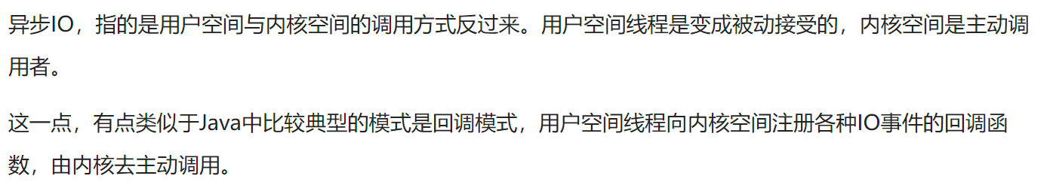

### 子主题 7

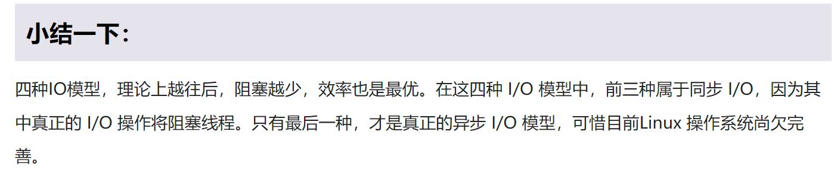

### Linux AIO history

* 子主题 1

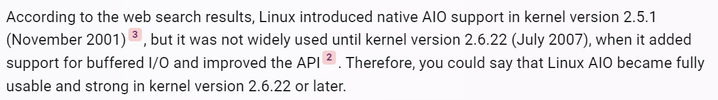

* 子主题 2

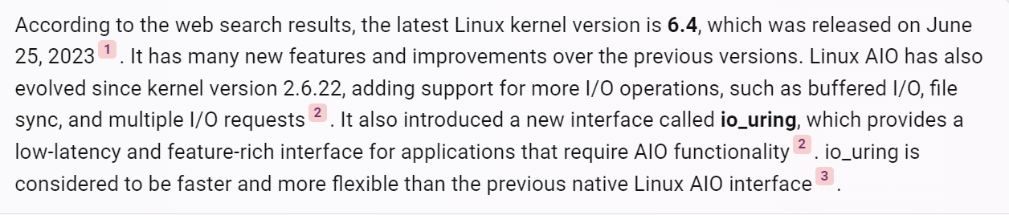

* shared mem 看起来挺牛的.少了一次内存复制过程,这其中有安全要考虑

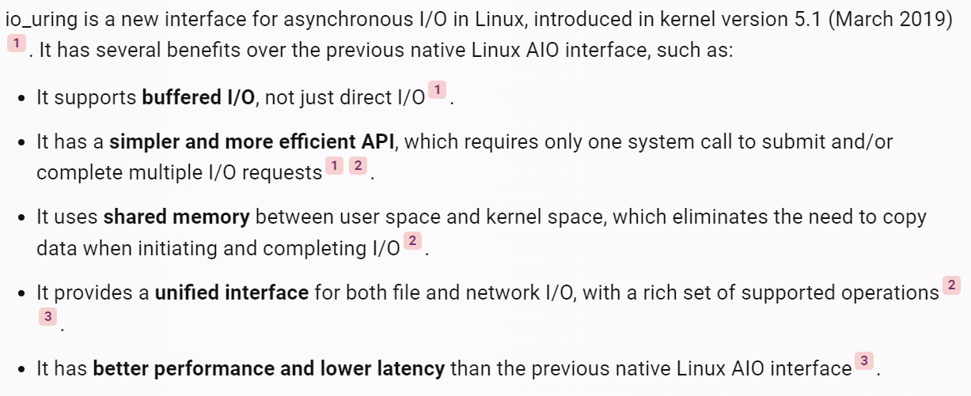

### Java New IO

* 子主题 1

# 网络编程Network Programming需要先理解IO的基本概念和实现

## Socket套接字

### 子主题 1

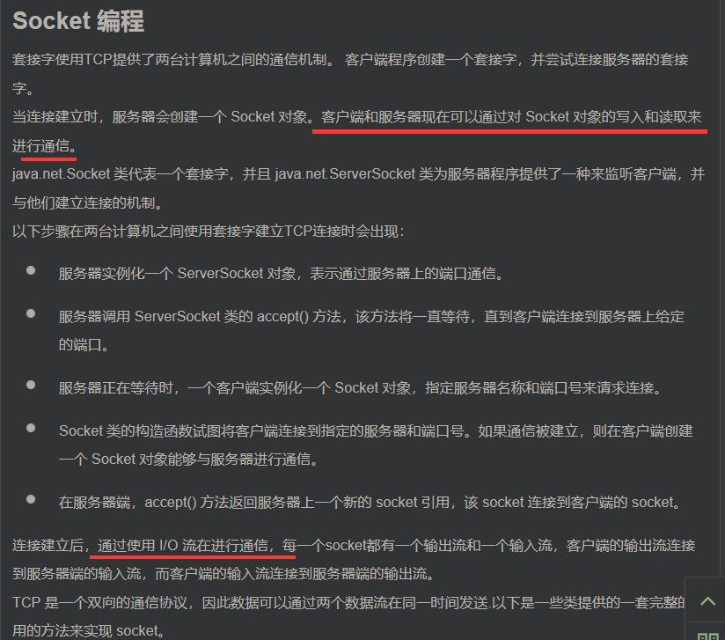

## 子主题 2

### 子主题 1

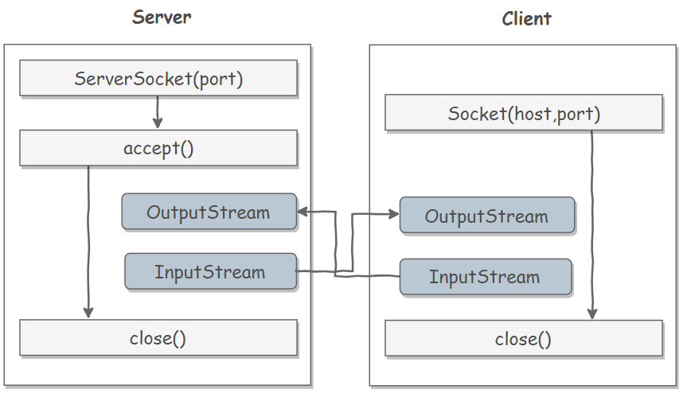

# JVMconcepts highly derive from OS

## main

### 子主题 1

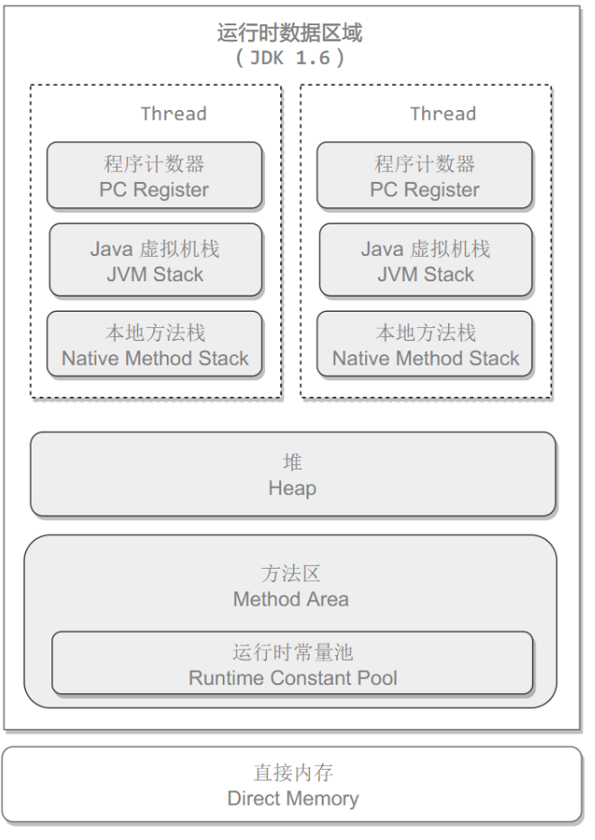

* 子主题 1

## 指令

### 子主题 1

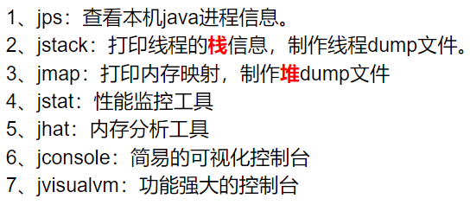

* 子主题 1

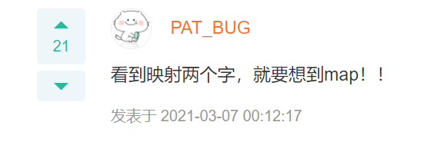

## 子主题 3

# JAVA版本重要特性,演化,

## 简单发展历史

### 

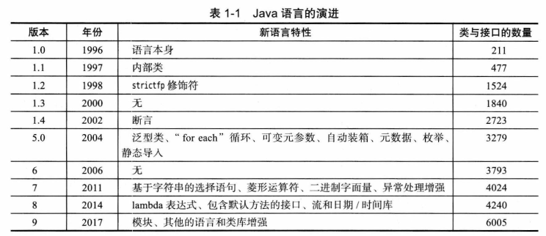

# Take Home Message